**TRƯỜNG ĐẠI HỌC CẦN THƠ  
KHOA CÔNG NGHỆ THÔNG TIN VÀ TRUYỀN THÔNG   
  
  
**

**NIÊN LUẬN NGÀNH KỸ THUẬT PHẦN MỀM**

**Mã HP: CT250**

Đề tài

**XÂY DỰNG WEBSITE BÁN RƯỢU WINDSOR**

CÁN BỘ HƯỚNG DẪN SINH VIÊN THỰC HIỆN

**TRƯƠNG THỊ THANH TUYỀN ĐẶNG TUẤN HUY B1505883**

**NGUYỄN THỊ CẨM TUYÊN C1500221**

**LÊ NGUYÊN THỨC B1400731**

**Cần Thơ, Tháng 03/2018**

**LỜI CẢM ƠN**

**----🙞🙜🕮🙞🙜----**

Để hoàn thành tài liệu và ứng dụng web “Windsor”, nhóm chúng em bày tỏ lòng biết ơn đến ***cô Trương Thị Thanh Tuyền*** đã tận tình hướng dẫn chúng em trong suốt quá trình thực hiện đề tài.

Đồng thời chúng em xin chân thành cám ơn quý Thầy, Cô ở Khoa Công nghệ Thông tin & Truyền thông đã tận tình dạy dỗ và truyền đạt kiến thức, kinh nghiệm quý báu trong những học kỳ vừa qua. Với vốn kiến thức đó, không chỉ là nền tảng trong quá trình thực hiện niên luận ngành mà còn là hành trang quý báu để chúng em thực hiện luận văn sau này.

Bên cạnh đó, chúng em xin cảm ơn gia đình đã dạy dỗ và chăm sóc chúng em có được ngày hôm nay. Đồng thời, chúng em cũng gửi lời cảm ơn đến tất cả các bạn luôn động viên, chia sẻ kinh nghiệm và những góp ý chân thành cho đồ án này.

Mặc dù đã cố gắng rất nhiều để thực hiện đề tài, nhưng vẫn không thể tránh khỏi những thiếu sót mà nhóm em chưa hoàn thiện được. Rất mong sự góp ý của Thầy và các bạn.

Chúng em xin chân thành cảm ơn!

*Cần Thơ, ngày 04 tháng 01năm 2018*

**Nhóm sinh viên thực hiện**

**Mục lục**

PHẦN 1 – GIỚI THIỆU 7

I. Đặt vấn đề và giải quyết vấn đề 7

II. Mục tiêu của đề tài 7

III. Đối tượng và phạm vi nghiên cứu 8

IV. TỔ CHỨC PHÂN CÔNG CÔNG VIỆC 9

*1.1* *Tổ chức nhóm phát triển* 9

*1.2* *Bảng phân công công việc* 9

PHẦN 2 – LÝ THUYẾT CƠ SỞ 11

II. Nội dung nghiên cứu 11

III. Các ứng dụng trong đề tài 11

*3.1* *Tài liệu* 11

*3.2* *Hỗ trợ* 12

IV. Tổ chức quản lý chất lượng 14

*1.* *Phân công* 14

*2.* *Đề xuất thủ tục và chất lượng* 15

*3.* *Kiếm soát chất lượng* 16

V. Quán lý cấu hình 16

*5.1* *Nhận dạng cấu hình* 16

*5.2* *Chi tiết cấu hình* 17

*5.3* *Các ràng buộc thực thi:* 17

VI. Quản lý tài liệu 17

PHẦN 3 – ỨNG DỤNG 19

I. Ứng dụng cung cấp các chức năng 19

I. Phân Tích Yêu Cầu Phần Mềm 21

2.1 Các Chức Năng Chính 21

2.2 Đặc điểm người sử dụng 31

2.3 Các tính năng của hệ thống 34

2.4 Các yêu cầu phi chức năng 71

2.5 Các yêu cầu khác 72

II. Kiến Trúc Và Thiết Kế Phần Mềm 73

2.1 Kiến trúc hệ thống 73

2.2 Sơ đồ của hệ thống 74

III. Kiểm Thử Phần Mềm 79

3.1 Giới thiệu 79

3.2 Quản lý kiểm thử 80

3.3 Các trường hợp kiểm thử: 80

IV. GIAO DIỆN PHẦN MỀM 91

4.1 Giao diện người dùng 91

4.2 Giao diện quản trị 98

PHẦN 4: KẾT LUẬN VÀ HƯỚNG PHÁT TRIỂN 105

I. KẾT QUẢ ĐẠT ĐƯỢC 105

II. KIẾN THỨC ĐẠT ĐƯỢC 105

III. HẠN CHẾ 105

IV. HƯỚNG PHÁT TRIỂN 105

PHỤ LỤC 106

I. Cài Đặt Phần Mềm 106

II. Tài Liệu Tham Khảo 107

**DANH MỤC CÁC THUẬT NGỮ VIẾT TẮT**

|  |  |  |
| --- | --- | --- |
| **STT** | **Thuật ngữ/ Từ viết tắt** | **Định nghĩa/ Giải thích** |
| 1 | CSDL | Cơ sở dữ liệu |
| 2 | MySQL | Hệ quản trị CSDL MySQL Server |
| 3 | HTML 5 | Hyper Text Markup Language 5 |
| 4 | CSS 3 | Cascading Style Sheet 3 |
| 5 | JS | Java Script |
| 6 | JQuery | Thư viện của Java Script |
| 7 | Bootstrap 3 | Thư viện của CSS |
| 8 | Jqx Datatable | Thư viện của Java Srcipt |
| 9 | PHP | Ngôn ngữ lập trình PHP |
| 10 | Datatable JS | Thư viện jquery giúp thao tác với các bảng |
| 11 | Use case diagram | Sơ đồ chức năng của hệ thống |
| 12 | DFD | Data Flow Diagram (Sơ đồ tổng thể hệ thống theo các mức 0-5) |
| 13 | Class Diagram | Sơ đồ lớp |
| 14 | ER Diagram | Entities Relationship Model (Mô hình thực thể quan hệ) |
| 15 | Apache | Máy chủ Web server |
| 16 | HTTP | Hypertext Transfer Protocol |
| 17 | SEO | Search Engine Optimization |
| 18 | HTTPS | Hypertext Transfer Protocol Security |

**NHẬN XÉT CỦA CÁN BỘ HƯỚNG DẪN**

# **PHẦN 1 – GIỚI THIỆU**

## Đặt vấn đề và giải quyết vấn đề

* Rượu là một trong những thức uống không thể thiếu tại các buổi tiệc ở xã hội ngày nay. Rượu còn là thứ quà tặng giữa bạn bè, người thân, hay đối tác. Cuộc sống ngày càng bận rộn thì đa số con người không còn thời gian để đi đến cửa hàng chọn một loại rượu để dùng hay làm quà nữa. Vì vậy, Website Windsor sẽ thay đổi cách tiếp nhận của khách hàng. Họ có thể mua hàng bất cứ nơi đâu chỉ cần có internet và thiết bị kết nối như laptop, smart phone, tablet, smart watch. Đó là hệ thống website bán rượu trực tuyến cho người tiêu dùng.
* Nhận thấy được nhu cầu trên, nhóm nhận thấy cần phải xây dựng một ứng dụng ứng dụng Web Windsor. Ứng dụng sẽ giải quyết được các vấn đề của việc đặt hàng online chỉ cần đăng ký tài khoản và chọn lựa sản phẩm. Người dùng chỉ cần đợt sản phẩm giao hàng tới tận nơi mà không cần phải đi mua. Ứng dụng Web này xây dựng giao diện tương tác giữa giao diện và người dùng khá đơn giản và dễ sử dụng.
* Ứng dụng trên còn giúp người quản trị quản lý được nhân viên, người dùng, thống kê danh thu và các chức năng cơ bản của một ứng dụng quản lý trên nền web
* Tóm lại, Website Windsor sẽ thay đổi cách tiếp nhận của khách hàng. Họ có thể mua hàng bất cứ nơi đâu chỉ cần có internet và thiết bị kết nối như laptop, smart phone, tablet, smart watch… Đó là hệ thống website bán rượu trực tuyến cho người tiêu dùng.
* Website bán rượu là một hệ thống chạy trên nền web (web application).
* Ứng dụng web này bao gồm 02 thành phần.
* Website phục vụ cho việc quản lý cửa hàng (quản lý nhân viên, hàng hóa, sản phẩm…) – Back-end
* Phục vụ khách hàng đặt (mua hàng trực tuyến) – Front-end.
* Ứng dụng Web Service AngularJS API: Thanh toán trực tuyến với Internet Banking

## Mục tiêu của đề tài

Mục tiêu của đề tài là nghiên cứu và xây dựng phần mềm: “Bán rượu Windsor”. Trong đó, website cần đạt các tiêu chí sau:

* Phân tích yêu cầu quản lý thông tin và nghiệp vụ, nhằm giúp thiết kế viên hiểu được yêu cầu để thiết kế website bán rượu Windsor.
* Giúp cho lập trình viên có cái nhìn đầy đủ về các yêu cầu của phần mềm, hỗ trợ việc lập trình.
* Giúp cho kiểm thử viên hiểu về các chức năng của phần mềm, từ đó có thể thực hiện kiểm tra phần mềm có đáp ứng đầy đủ những chức năng mà cừa hàng yêu cầu hay không.
* Giúp việc bảo trì ứng dụng một cách dễ dàng.

## Đối tượng và phạm vi nghiên cứu

1. **Đối tượng nghiên cứu:**

* Ứng dụng web hướng đến người dùng là khách hàng có nhu cầu mua rượu và các sản phầm từ rượu của website Windsor

1. **Phạm vi nghiên cứu**

* Hoạt động trên nền tảng Web application, sử dụng ngôn ngữ lập trình PHP và hệ quản trị CSDL MySQL Server
* Xây dựng một website có đầy đủ các chức năng cần thiết của một ứng dụng thương mại điện tử cho phép người quản lý thực hiện các chức năng: quản lý thông tin nhân viên, thông tin khách hàng, quản lý nhà sản xuất, loại sản phầm, xuất xứ, khuyến mãi, rượu của Windsor, quản lý đơn hàng từ khách hàng, quản lý phản hồi sau khi mua hàng, quản lý liên hệ, quản lý quá trình hình thành và phát triển của Windsor, quản lý tin tức, thanh toán trực tuyến (tùy chọn)…

## TỔ CHỨC PHÂN CÔNG CÔNG VIỆC

### *Tổ chức nhóm phát triển*

|  |  |  |  |
| --- | --- | --- | --- |
| **STT** | **MSSV** | **Họ tên** | **Vai trò** |
| 1 | B1505883 | Đặng Tuấn Huy | Trưởng nhóm |
| 2 | C1500221 | Nguyễn Thị Cẩm Tuyên | Thiết kế hệ thống |
| 3 | B1400731 | Lê Nguyên Thức | Thành viên |

### *Bảng phân công công việc*

|  |  |  |
| --- | --- | --- |
| **STT** | **Họ tên** | **Công việc** |
| 1 | Đặng Tuấn Huy | - Lập kế hoạch phát triển website.  - Lập lịch biểu hoạt động nhóm.  - Phân công công việc cho các thành viên.  - Giám sát để đảm bảo công việc hoàn thành đúng tiến độ.  - Xây dựng tài liệu quản lý dự án  - Kiểm tra tất cả tài liệu đặc tả, thiế kế, User GUI  - Thiết kế tổng quan mô hình và phân chia cho các thành viên trong nhóm.  - Xây dựng các mô hình cho ứng dụng  - Thiết kế cơ sở dữ liệu.  - Lập trình các chức năng.  - Xây dựng giao diện cho Admin và Index  - Tìm hiểu Git |
| 2 | Nguyễn Thị Cẩm Tuyên | - Tham gia phân tích yêu cầu.  - Thiết kế các thành phần chi tiết.  - Thiết kế giao diện.  - Tổng hợp tài liệu cho nhóm.  - Lập trình các chức năng.  - Viết tài liệu bảo trì  - Tham gia bảo mật web  - Tìm hiểu Git |
| 3 | Lê Nguyên Thức | - Quản lý tài liệu.  - Ghi chép và lập biên bản cho các hoạt động của nhóm.  - Phân tích yêu cầu người dùng  - Thiết kế cơ sở dữ liệu.  - Viết tài liệu đảm bảo chất lượng và kiểm thử phần mềm.  - Tìm hiểu Firewall và chống DDos  - Lập trình các chức năng.  - Tìm hiểu Git  - Đưa ứng dụng lên tên miền |

# **PHẦN 2 – LÝ THUYẾT CƠ SỞ**

## Nội dung nghiên cứu

***Quy trình nghiên cứu***

* Tìm hiểu về đề tài và lựa chọn các công nghệ phù hợp để phát triển đề tài.
* Nghiên cứu ứng dụng web thương mại điện tử trên nền tảng mả nguồn mở PHP MySQL để người dùng có thể mua hàng hóa quan các thiết bị có kết nối Internet như Máy tính để bàn PC, tablet, SmartPhone, Watch Smart.... và vẽ sơ đồ quan niệm mô tả cơ sở dữ liệu, sơ đồ chức năng (sơ đồ use-case), sơ đồ lớp, sơ đồ dòng DFD, sơ sồ thự thể EER...
* Thiết kế giao diện và viết code.
* Kiểm thử các trường hợp
* Cài đặc hệ thống.
* Tổng hợp các tài liệu (cơ bản và chi tiết) và viết báo cáo.

## Các ứng dụng trong đề tài

### *Tài liệu*

* MS Word 2016: Đánh văn bản
* MS Visio 2016: Vẽ sơ đồ DFD, sơ đồ Class, Sơ đồ Ucase
* MS Excel 2016: Thống kê
* MS Project 2016: Quản lý quá trình bắt đầu và kết thúc của dự án Windsor
* MySQL Workbench 6.3 Community: Vẽ sơ đồ EER

### *Hỗ trợ*

#### ***2.3.1 Trình soạn thảo: Editor Sublime Text3, Adobe Dream CC 2018, Atom.***

#### ***2.3.2 Thiết kế CSDL: Ampps có tích hợp MySQL và PHP 5.6***

#### ***2.3.4 SQL Yog: Thiết kế CSDL cho ứng dụng***

***Hình 2. CSDL MySQL cho ứng dụng Windsor***

#### ***2.3.5 Github: Quản lý mã nguồn của Windsor***

***Hình 3. Quản lý dữ liệu mã nguồn***

#### ***2.3.6 GitKraken: Lưu lịch sửa Code của Nhóm***

***Hình 3. Lịch sử code của Nhóm***

#### ***2.3.7 Ngôn ngữ lập trình ứng dụng quản lý rượu Windsor***

* Ứng dụng Windor được xây dựng và phát triển trên nền web. Ngôn ngữ lập trình phía Server được sử dụng là ngôn ngữ lập trình PHP (Ver 5.6.3) một trong các ngôn ngữ phổ biến hiện nay.
* Phía Client (giao diện người dùng) được thiết kế và phát triển theo hướng tương thích đa thiết bị (Responsive). Bằng cách tích hợp thư viện Boostraps 3, Jquery, các thư viện hỗ trợ của PHP như: PHP mailer, Fpdf, PHPExcel… đã tạo ra một ứng dụng tương đối hoàn chỉnh phù hợp với người sử dụng.
* Cơ sở dữ liệu sử dụng cho ứng dụng này MySQL server. Một trong những CSDL mã nguồn mở được nhiều người yêu thích
* Tóm lại, ứng dụng được tao nên từ mã nguồn mở thích hợp cho nhiều đối tượng sử dụng và phát triển tiếp ứng dụng này
* Giao diện người dùng
* 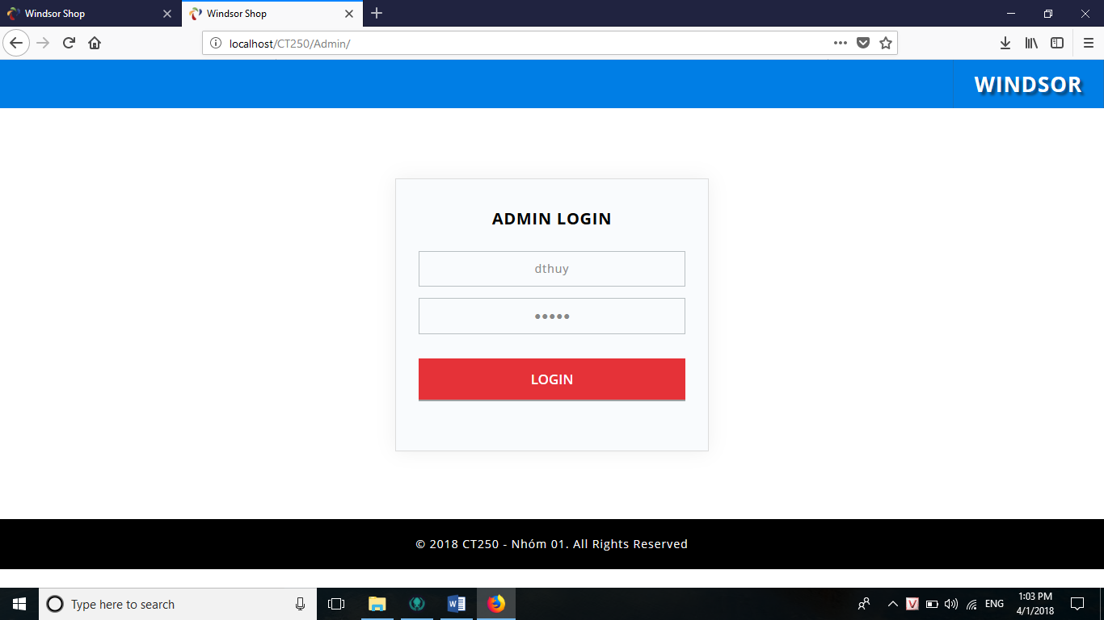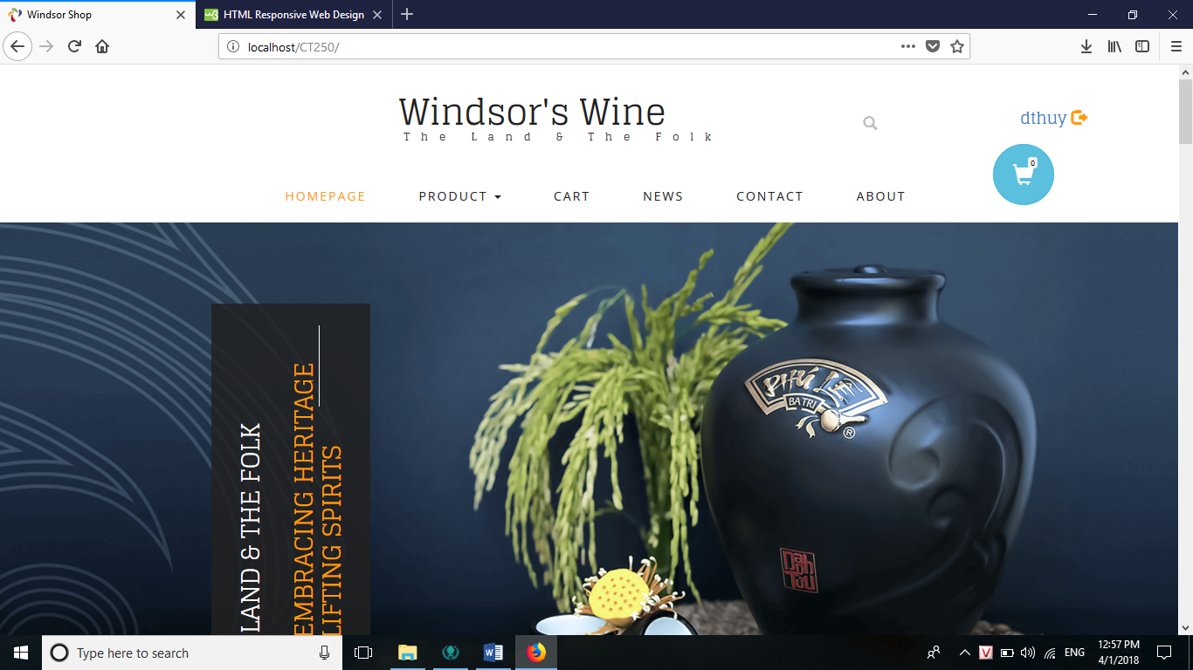Đăng nhập quản trị

## Tổ chức quản lý chất lượng

### *Phân công*

|  |  |  |  |
| --- | --- | --- | --- |
| **STT** | **Họ tên** | **Vai Trò** | **Công việc** |
| 1 | Đặng Tuấn Huy | Người thiết lập chất lượng | - Thiết lập các tiêu chuẩn chất lượng.  - Tham gia đề xuất các thay đổi, cải tiến và nâng cao chất lượng phần mềm.  - Phân công các thành viên vào các việc như kiểm soát tiến độ của dự án. |
| 2 | Nguyễn Thị Cẩm Tuyên  Đặng Tuấn Huy | Người kiểm soát | - Tham gia kiểm soát chất lượng trong quá trình xây dựng đồ án.  - Đánh giá tiến độ dự án theo các tiêu chuẩn chất lượng đã đề ra.  - Xác định quy trình đánh giá chất lượng, các tiêu chuẩn về quản lý. |
| 3 | Nguyễn Thị Cẩm Tuyên  Đặng Tuấn Huy  Lê Nguyên Thức | Thành viên | - Tham gia đề xuất các thay đổi, cải tiến và nâng cao chất lượng phần mềm.  - Theo dõi, xác nhận và báo cáo về các hoạt động đảm bảo chất lượng để cung cấp thông tin quản lý và ra quyết định. |

### *Đề xuất thủ tục và chất lượng*

***Các chuẩn quy ước tài liệu:***

* Font chữ: Times New Roman.
* Cỡ chữ: 13.
* Tài liệu được soạn thảo trên Microsoft Word 2016.
* Bố trí: canh lề trái, phải, trên, dưới 0.5 inch.
* Khổ giấy: A4.
* Các chuẩn riêng cho đề mục và tên đề tài:
* Tên đề tài:
* Cỡ chữ: 45.
* Chữ in đậm.
* Tên đề mục lớn:
* Chữ in hoa, in đậm.
* Đánh số thứ tự bằng các chữ số tự nhiên.
* Tên đề mục nhỏ:
* Chữ in đậm.
* Đánh số thứ tự bằng các chữ số tự nhiên.
* Các chuẩn quy ước lập trình:
* Ngôn ngữ lập trình được sử dụng: PHP
* Hệ quản trị cơ sở dữ liệu MySQL Server Community.
* Một số quy ước khác:
* Cách đặt tên biến: Viết liền, không dấu cách, tên biến là tiếng Anh có ý nghĩa phù hợp với chức năng của từng biến.
* Cách đặt tên hàm: Tên hàm là một từ hoặc cụm động từ tiếng Anh, không cách, tên hàm phải có ý nghĩa tương ứng với chức năng thực hiện.
* Phải có chú thích chức năng cho các biến, hằng và hàm bằng tiếng Việt.

### *Kiếm soát chất lượng*

* Tài liệu Phân tích yêu cầu phần mềm:
* Kiểm soát tính đúng đắn, hiệu quả của các yêu cầu.
* Kiểm soát tính toàn vẹn của tài liệu Phân tích và Đặc tả yêu cầu.
* Tài liệu Kiến trúc và Thiết kế phần mềm:
* Kiểm soát tính đúng đắn, hiệu quả của các yêu cầu.
* Kiểm soát tính khả dụng, tính mềm dẻo của các yêu cầu.
* Kiểm soát sử dụng lại, tính năng chuyển được của các yêu cầu.

## Quán lý cấu hình

### *Nhận dạng cấu hình*

***Các thành phần cấu hình:***

* Tài liệu phân tích yêu cầu phần mềm: thu thập yêu cầu chức năng và yêu cầu phần cứng mà người dùng yêu cầu gồm:
* Đặc tả yêu cầu người sử dụng.
* Đặc tả yêu cầu phần mềm.
* Đặc tả yêu cầu phần cứng.
* Tài liệu Kiến trúc và thiết kế phần mềm: thể hiện các luồng dữ liệu trong hệ thống, mô tả chi tiết các chức năng
* Thiết kế kiến trúc hệ thống.
* Thiết kế cơ sở dữ liệu.
* Thiết kế theo chức năng.
* Mã nguồn.
* Thông tin về phần cứng hệ thống: yêu cầu bộ nhớ RAM, Server, trình duyệt web sử dụng.

### *Chi tiết cấu hình*

* Website chạy trên nền web, hoạt động tốt trên nhiều trình duyệt: Google Chrome 40.0.3, FireFox 30.0.1 trở lên và những trình duyệt hỗ trợ HTML5 và CSS3.
* Hệ quản trị cơ sở dữ liệu: MySQL Server 5.6.37 trở lên.
* Web server: Apache/2.4.27 hoặc cao hơn.
* Ngôn ngữ lập trình: PHP 5.6.31

### *Các ràng buộc thực thi:*

* Hệ điều hành: Window 7 hoặc cao hơn.
* Atom 1.25, SublimeTest 3, Visual Studio Code 1.21 hoặc Adobe Dreamweaver CS5. (Có thể dùng các phiên bản cao hơn.
* MySQL Workbench CE 6.3, SQL Yog Ultimate 12.09
* Ampps: 3.8
* Trình duyệt: Chrome, Firefox Developer Edition…
* Phần cứng:
* Tốc độ CPU: 2GHz.
* Dung lượng bộ nhớ RAM: 2 GB trở lên.
* Ổ cứng HD tùy thuộc vào dung lượng dữ liệu, thường sử dụng 120GB.
* Ổ ghi đĩa CD hoặc DVD để phục vụ backup dữ liệu ra đĩa.

Card mạng để nối máy tính vào mạng nội bộ hoặc ra ngoài Internet.

## Quản lý tài liệu

* Tài liệu quản lý được chia sẻ trực tiếp trên Github, Facebook Group giữa các thành viên. Bản lưu dự phòng bằng văn bản được nhóm trưởng lưu giữ để phòng trường hợp dữ liệu bị mất, xóa vì một lý do nào đó. Tất cả thành viên đều có quyền truy cập, chỉnh sửa thư mục chính, thư mục lưu trữ chỉ có nhóm trưởng mới có tạo mới và xóa các thư mục.
* Các tài liệu sau khi chỉnh sửa và duyệt sẽ được nhóm trưởng cập nhật vào thư mục lưu trữ.
* Source code sẽ được quản lý trên GitHub để dễ dàng chia sẽ giữa các thành viên.

# **PHẦN 3 – ỨNG DỤNG**

## Ứng dụng cung cấp các chức năng

1. **Chức năng dành cho nhà quản trị**

* Quản lý nhà sản xuất: Hiển thị danh sách, tìm kiếm, thêm nhà sản xuất, sửa nhà sản xuất, xóa nhà sản xuất. (Dùng được thư viện PHP Excel)
* Quản lý loại sản phẩm: Hiển thị danh sách, tìm kiếm, thêm loại sản phẩm, sửa loại sản phẩn, xóa loại sản phẩm. (Dùng được thư viện PHP Excel)
* Quản lý xuất xứ của sản phầm: Hiển thị danh sách, tìm kiếm, thêm xuất xứ, sửa xuất xứ, xóa xuất xứ. (Dùng được thư viện PHP Excel)
* Quản lý sản rượu: Hiển thị danh sách, tìm kiếm, thêm rượu, sửa thông tin rượm xóa rượu. (Dùng được thư viện PHP Excel)
* Quản lý khuyến mãi: Hiển thị danh sách, tìm kiếm, thêm khuyến mãi, sửa khuyến mãi, xóa khuyến mãi. (Dùng được thư viện PHP Excel)
* Quản lý hình ảnh rượu: Hiển thị danh sách, Thêm hình ảnh và xóa hình ảnh.
* Quản lý thông tin khách hàng: Hiển thị danh sách, tìm kiếm, khóa tài khoản khách hàng (Dùng được thư viện PHP Mailer để sinh mật khẩu, dùng được PHP Excel)
* Quản lý thông tin nhân viên: Hiển thị nhân viên của Windsor, tìm kiếm, thêm nhân viên, cập nhật thông tin nhân viên, khóa tài khoản nhân viên (Dùng PHP Mailer kích hoạt tài khoản nhân viên)
* Quản lý tin tức hằng ngày: Thêm 1 tin tức, tìm kiếm, cập nhật lại tin tức, xóa tin tức cũ
* Quản lý hình ảnh tin tức: Hiển thị danh sách, Thêm hình ảnh và xóa hình ảnh.
* Quản lý quá trình hình thành của Windsor: Cập nhật quá trình hình thành
* Quản lý đơn hàng: Hiển thị danh sách đơn hàng, tìm kiếm, cập nhật đơn hàng, giao hàng (Sử dụng được thư viện DomPDF)
* Thống kê:
* Doanh thu (Sử dụng được thư viện Chart.js)
* Sản phẩm bán chạy
* Đơn hàng chưa kích hoạt
* Khuyến mãi trong năm
* Feedback
* Quản lý liên hệ: tìm kiếm, danh sách liên hệ và trả lời liên hệ (dùng PHP Mailer)
* Quản lý Feebback: Danh sách Feedback, tìm kiếm, thống kê.

1. **Chức năng dành cho khách hàng**

* Đăng ký: Tạo tài khoản (dùng bảo mật reCaptcha) và kích hoạt qua mail
* Đăng nhập
* Cập nhật thông tin khách hàng
* Quên mật khẩu ⇨ Lấy lại mật khẩu
* API AngularJS Đăng nhập bằng FaceBook, Gmail… (Tùy chọn)
* Xem sản phẩm
* Toàn bộ sản phẩm
* Sản phẩm khuyến mãi
* Sản phẩm bán chạy
* Sản phẩm hết hàng (Yêu cầu cập nhật khi cần)
* Sản phẩm theo danh mục, nhà sản xuất, xuất xứ
* Tìm kiếm
* Mua hàng
* Thêm vào giỏ hàng
* Cập nhật giỏ hàng
* Thanh toán
* Hình thức thanh toán
* Kết hợp API Service AngularJS (Thanh toán trực tuyến) (Tùy chọn)
* Lấy Feedback
* Xem tin tức mới
* Xem quá trình hình thành và phát triển của Windsor (Dùng GeoLocation API)
* Liên hệ

## I. Phân Tích Yêu Cầu Phần Mềm

### 2.1 Các Chức Năng Chính

#### **2.1.0 Tổng quan về hệ thống**

* Website bán rượu được **thiết kế bằng PHP,** là một trong những ngôn ngữ lập trình được sử dụng phổ biến cho các trang web động hiện nay, hỗ trợ tối ưu nhất về mặt tính năng cũng như là giao diện cho người dùng.
* Website được nghiên cứu và xây dựng mới bao gồm 02 thành phần chính:
* Cung cấp các chức năng quản lý cửa hàng, nhân viên: cập nhật thông tin cửa hàng, nhân viên, tìm kiếm, báo cáo và thống kê doanh thu....
* Cung cấp các chức năng quản lý sản phẩm: cập nhật, tìm kiếm, thống kê sản phẩm, chương trình khuyến mãi, tin tức....
* Người dùng trong hệ thống được chia làm bốn loại: quản trị, nhân viên, khách và thành viên. Mỗi người dùng chỉ sử dụng các chức năng ứng với quyền hạn của mình tương ứng với nội dung hiển thị trên website.

#### **2.1.1Các chức năng của sản phẩm**



***Hình 1. DFD Level 0 - Hệ thống***



***Hình 2. DFD Level 1.0 – Đăng Nhập***



***Hình 3. DFD Level 2.0 – Quản lý nhân viên***



***Hình 4 – DFD Level 3 Quản Lý Rượu***



***Hình 4. DFD Level 4.0 – Quản lý khách hàng***



***Hình 6 – DFD LEVEL 5 – Quản Lý Đặt Hàng***

#### **2.1.2 Sơ đồ Cây Chức năng:**

##### **2.1.2.1 Giao diện Front End:**



***Hình 7. Giao diện Front End***

##### **2.1.2.2 Phần quản trị viên:**



***Hình 8. Giao diện Quản trị viên***

##### **2.1.2.3 Giao diện phần nhân viên**

***Hình 9. Giao diện Nhân viên***

##### **2.1.2.4 Phần Thành Viên**

  
***Hình 10. Giao diện Thành viên***

### 2.2 Đặc điểm người sử dụng

#### ***2.2.1 Quản trị viên***

* Xác thực người dùng.
* Kích hoạt mail.
* Quản lý đơn hàng.
* Tìm kiếm đơn hàng.
* Cập nhật đơn hàng.
* Theo dõi đơn hàng.
* Quản lý phản hồi.
* Trả lời phản hồi qua mail được cung cấp.
* Quản lý tin tức.
* Cập nhật tin tức.
* Quản lý danh mục rượu.
* Cập nhật danh mục.
* Quản lý quốc gia.
* Cập nhật quốc gia
* Quản lý nhà sản xuất rượu
* Cập nhật nhà sản xuất
* Quản lý hình thức thanh toán đơn hàng
* Cập nhật hình thức thanh toán
* Quản lý chương trình khuyến mãi
* Tạo các sự kiện khuyến mãi
* Cập nhật chương trình khuyến mãi.
* Quản lý khách hàng:
* Tìm kiếm thông tin khách hàng.
* Cập nhật thông tin khách hàng.
* Quản lý nhân viên:
* Tìm kiếm nhân viên.
* Cập nhật thông tin nhân viên.
* Phân quyền nhân viên.
* Báo cáo thống kê.

#### ***2.2.2 Nhân viên***

* Quản lý đơn hàng.
* Tìm kiếm đơn hàng.
* Cập nhật đơn hàng.
* Theo dỡi đơn hàng.
* Quản lý phản hồi.
* Trả lời phản hồi.
* Quản lý tin tức.
* Tìm kiếm tin tức.
* Cập nhật tin tức.
* Quản lý loại rượu.
* Tìm kiếm loại rượu..
* Cập nhật thông tin loại rượu.
* Quản lý chương trình khuyến mãi:
* Tìm kiếm chương trình khuyến mãi.
* Cập nhật chương trình khuyến mãi.
* Quản lý khách hàng.
* Tìm kiếm thông tin khách hàng.
* Cập nhật thông tin khách hàng.

#### ***2.2.3 Thành viên***

Xác thực người dùng.

Xem các loại rượu.

Tìm kiếm rượu.

Xem thông tin chi tiết về rượu.

Lướt qua tất cả rượu.

Xem rượu được mua nhiều, khuyến mãi...

Đặt hàng.

Thêm vào giỏ hàng.

Cập nhật giỏ hàng.

Xem giỏ hàng.

Thanh toán (Thanh toán sau khi nhận rượu/Thanh toán khác…).

Gửi phản hồi.

Cập nhật thông tin cá nhân.

#### ***2.2.4 Khách***

* Xem các loại rượu:
* Tìm kiếm Rươu (theo tên, quốc gia, danh mục, nhà sản xuất).
* Xem thông tin rượu.
* Xem rượu gợi ý (Sản phẩm được yêu thích, sản phẩm xem nhiều…).
* Đăng ký:
* Xác nhận email.

### 2.3 Các tính năng của hệ thống

* ***Đặc tả trường hợp sử dụng (Use-case) cho hệ thống***



***Hình 11. Sơ đồ Use case của hệ thống***

* ***Đặc tả usecase cho Khách Vãng Lai***



***Hình 12. Sơ đồ Use case của khách vãng lai***

##### **2.3.1 ĐẶC TẢ USECASE “ĐĂNG KÝ”**

|  |  |
| --- | --- |
| **Tên use case: Đăng ký** | **ID: KH-01** |
| **Actor chính:** Khách | **Mức độ cần thiết:** Bắt buộc |
| **Phân loại:** Trung bình |
| **Các thành phần tham gia và mối quan tâm*:***  Khách đăng ký thông tin cá nhân được yêu cầu để được tạo tài khoản tương tác với hệ thống của website. | |
| **Mô tả tóm tắt:**  Khi một vị khách muốn tạo một tài khoản trên website để tham gia tương tác với hệ thống hoặc muốn tham gia vào cách hoạt động của website và nhận được sự hỗ trợ tốt hơn sẽ đắng ký trở thành thành viên của website thông qua các thông tin được yêu cầu cung cấp. | |
| **Trigger:**  Có nhu cầu tạo tài khoản tham gia vào trang website. (Có thể mua hàng và nhận quà sinh nhật khi đăng ký thành công)  **Type:** internal | |
| **Các mối quan hệ:**  **+Association (kết hợp):**  **+Include (bao gồm): Xác nhận email.**  **+Extend (mở rộng):**  **+Generalization (tổng quát hóa):** | |
| **Luồng xử lý bình thường của sự kiện:**   1. Chọn chức năng đăng ký thành viên 2. Nhập các thông tin được yêu cầu   **Sub 1:** Chọn tên đăng nhập  **Sub 2:** Nhập vào mật khẩu  **Sub 3:** Nhập vào đầy đủ họ tên  **Sub 4:** Chọn giới tính  **Sub 5:** Nhập số điện thoại  **Sub 6:** Nhập Email  **Sub 7:** Chọn ngày tháng năm sinh  **Sub 8:** Nhập vào số chứng minh nhân dân  **Sub 9:** Nhập đúng thông tin Captcha   1. Chọn nhập lại nếu muốn chỉnh sửa nhiều thông tin 2. Chọn đăng ký 3. Thông báo kết quả đăng ký (thành công hoặc thất bại) 4. Kết thúc sự kiện | |
| **Các luồng sự kiện con**  **Sub 1:** Nhập tên đăng nhập   1. Nhập tên đăng nhập 2. Thông báo lỗi và yêu cầu nhập lại khi tên đăng nhập đã tồn tại hoặc để trống 3. Đến bước Sub 2   **Sub 2:** Nhập vào Password   1. Nhập Password vào ô Password 2. Thông báo lỗi và yêu cầu nhập lại nếu Password để trống 3. Đến bước Sub 3   **Sub 3:** Nhập vào đầy đủ họ tên   1. Nhập đầy đủ họ tên vào ô Họ và Tên 2. Thông báo lỗi và yêu cầu nhập lại để trống. 3. Đến bước Sub 4   **Sub 4:** Chọn giới tính   1. Chọn giới tính của người đăng ký 2. Thông báo lỗi và yêu chọn lại nếu chưa chọn hoặc để trống 3. Chuyển sang Sub 5   **Sub 5:** Nhập số điện thoại   1. Nhập đầy đủ số điện thoại theo đúng định dạnh   */^\+?\d{1,3}?[- .]?\(?(?:\d{2,3})\)?[- .]?\d\d\d[- .]?\d\d\d\d$/*   1. Thông báo lỗi và yêu cầu nhập lại khi để trống hoặc sai quy tắc 2. Chuyển sang Sub 6   **Sub 6:** Nhập Email   1. Nhập lại mật khẩu vào ô xác nhận Email 2. Thông báo lỗi và yêu cầu nhập lại nếu Email sai định dạng hoặc để trống 3. Chuyển sang Sub 7   **Sub 7:** Chọn ngày tháng năm sinh   1. Chọn ngày tháng năm sinh theo lịch hệ thống 2. Thông báo lỗi và yêu cầu chọn lại nếu để trống 3. Chuyển sang Sub 8   **Sub 8:** Nhập vào chứng minh nhân dân   1. Nhập lại mật khẩu vào ô xác nhận Chứng minh nhân dân 2. Thông báo lỗi và yêu cầu nhập lại nếu để trống 3. Chuyển sang Sub 9   **Sub 9:** Nhập đúng reCaptcha   1. Nhập Captcha theo đúng số liệu hiển thị 2. Thông báo lỗi và yêu cầu nhập lại nếu sai hoặc để trống 3. Chuyển sang bước 5 | |
| **Luồng luân phiên/đặc biệt (Alternate/Exceptional flows)**: Không có | |

##### **2.3.2 ĐẶC TẢ USECASE “XÁC NHẬN EMAIL”**

|  |  |
| --- | --- |
| **Tên use case: Xác nhận email** | **ID: KH-02** |
| **Actor chính:** Khách | **Mức độ cần thiết:** Bắt buộc |
| **Phân loại:** Trung bình |
| **Các thành phần tham gia và mối quan tâm*:***  Khách hàng đăng ký thành viên phải xác thực tài khoản thông qua email. | |
| **Mô tả tóm tắt:**  Khi có nhu cầu đăng ký tài khoản trên website, thì chức năng này được sử dụng để xác nhận thông tin người dùng nhập vào là chính xác. | |
| **Trigger:**  Có yêu cầu đăng ký tài khoản trên website.  **Type:** external | |
| **Các mối quan hệ:**  **+Association (kết hợp):**  **+Include (bao gồm):**  **+Extend (mở rộng):**  **+Generalization (tổng quát hóa):** | |
| **Luồng xử lý bình thường của sự kiện:**  1. Dịch vụ xác thực nhận vào thông tin người dùng nhập vào  2. Thực hiện gởi email xác thực vào email người dùng  **3.** Đợi thao tác xác thực từ người dùng, nếu người dùng xác nhận thì đi đến sub 1-1, ngược lại đi đến bước 4.  **4.** Kết thúc sự kiện. | |
| **Các luồng sự kiện con:** Không có | |
| **Luồng luân phiên/đặc biệt (Alternate/Exceptional flows)**:   * **Sub 1-1:** Hệ thống tạo tài khoản theo thông tin người dùng đã nhập. | |

##### 2.3.3 ĐẶC TẢ USECASE “XEM CÁC LOẠI RƯỢU”

|  |  |
| --- | --- |
| **Tên use case: Xem các loại rượu** | **ID: KH-03** |
| **Actor chính:** Khách, Thành viên, nhân viên, quản trị viên | **Mức độ cần thiết:** Bắt buộc |
| **Phân loại:** Đơn giản |
| **Các thành phần tham gia và mối quan tâm*:***  Khách, thành viên, nhân viên, quản trị viên muốn xem các loại rượu sẵn có mà website kinh doanh*.* | |
| **Mô tả tóm tắt:**  Khi có nhu cầu xem các loại rượu trên website thì chức năng này được sử dụng. | |
| **Trigger:**  Có yêu cầu xem các loại rượu trên website.  **Type:** internal | |
| **Các mối quan hệ:**  **+Association (kết hợp):**  **+Include (bao gồm):**  **+Extend (mở rộng):** Tìm kiếm loại rượu, Lướt qua tất cả loại rượu, Xem các loại rượu gợi ý (rượu khuyến mãi, rượu mua nhiều…)  **+Generalization (tổng quát hóa):** | |
| **Luồng xử lý bình thường của sự kiện:**  **1.** Truy cập vào địa chỉ website.  **2.** Tiến hành xem các loại rượu ở giao diện chính và xem thêm ở các danh mục phân loại (Rượu khuyến mãi, Rượu bán chạy…) của website.  **3.** Kết thúc sự kiện. | |
| **Các luồng sự kiện con:** Không có | |
| **Luồng luân phiên/đặc biệt (Alternate/Exceptional flows)**: Không có | |

##### 2.3.4 ĐẶC TẢ USECASE “TÌM KIẾM RƯỢU”

|  |  |
| --- | --- |
| **Tên use case: Tìm kiếm loại rượu** | **ID: KH-04** |
| **Actor chính:** Khách, Thành viên, nhân viên, quản trị viên | **Mức độ cần thiết:** Bắt buộc |
| **Phân loại:** Trung bình |
| **Các thành phần tham gia và mối quan tâm*:***  Khách muốn tìm kiếm và xem thông tin của các rượu có trên website. | |
| **Mô tả tóm tắt:**  Khi có yêu cầu tìm kiếm một rượu thì chức năng này sẽ được khách, thành viên, nhân viên, quản trị viên sử dụng để tìm kiếm một loại rượu yêu thích. | |
| **Trigger:**  Có yêu cầu xem tìm rượu trên website.  **Type:** external | |
| **Các mối quan hệ:**  **+Association (kết hợp):**  **+Include (bao gồm):**  **+Extend (mở rộng):** Xem thông tin loại rượu  **+Generalization (tổng quát hóa):** | |
| **Luồng xử lý bình thường của sự kiện:**   1. Chọn chức năng tìm kiếm   **Sub 1:** Chọn chế độ tìm kiếm   1. Nhập thông tin cần tìm kiếm (Tìm kiếm theo tên, quốc gia, loại rượu, nhà sản xuất…) 2. Kết thúc sự kiện. | |
| **Luồng luân phiên/đặc biệt (Alternate/Exceptional flows)**: Không có | |

##### 2.3.5 ĐẶC TẢ USECASE “XEM THÔNG TIN RƯỢU”

|  |  |
| --- | --- |
| **Tên use case: Xem thông tin loại rượu** | **ID: KH-05** |
| **Actor chính:** Khách, Thành viên, quản trị viên, nhân viên | **Mức độ cần thiết:** Bắt buộc |
| **Phân loại:** Đơn giản |
| **Các thành phần tham gia và mối quan tâm*:***  Khách, thành viên, nhân viên, quản trị viên muốn xem thông tin chi tiết của rượu muốn mua. | |
| **Mô tả tóm tắt:**  Khi có yêu cầu xem thông tin cụ thể của loại như là: loại, quốc gia, nhà sản xuất, ý nghĩa… khách sẽ thực hiện chức năng xem thông tin chi tiết rượu. | |
| **Trigger:**  Khi có nhu cầu xem chi tiết loại rượu trên website  **Type:** internal | |
| **Các mối quan hệ:**  **+Association (kết hợp):**  **+Include (bao gồm):**  **+Extend (mở rộng):**  **+Generalization (tổng quát hóa):** | |
| **Luồng xử lý bình thường của sự kiện:**   1. Chọn chức năng xem thông tin chi tiết rượu. 2. Hiển thị thông tin chi tiết của rượu (loại, quốc gia, nhà sản xuất, ý nghĩa …) 3. Kết thúc sự kiện. | |
| **Các luồng sự kiện con:** Không có | |
| **Luồng luân phiên/đặc biệt (Alternate/Exceptional flows)**: Không có | |

##### 2.3.6 ĐẶC TẢ USECASE “CẬP NHẬT THÔNG TIN CÁ NHÂN”

|  |  |
| --- | --- |
| **Tên use case:** Cập nhật thông tin cá nhân | **ID: TV-01** |
| **Actor chính:** Thành viên, nhân viên, quản trị | **Mức độ cần thiết:** Bắt buộc |
| **Phân loại:** Trung bình |
| **Các thành phần tham gia và mối quan tâm*:***  Thành viên, nhân viên hoặc quản trị muốn thêm, sửa, xoá thông tin cá nhân trong tài khoản. | |
| **Mô tả tóm tắt:**  Khi thành viên, nhân viên, quản trị có yêu cầu thêm, sửa, xoá thông tin cá nhân để tăng tính bảo mật cũng như tăng tính tương tác với website. | |
| **Trigger:**  Khi thành viên, nhân viên hoặc quản trị có nhu cầu cập nhật thông tin cá nhân của mình.  **Type:** external | |
| **Các mối quan hệ:**  **+Association (kết hợp):** Thành viên  **+Include (bao gồm):**  **+Extend (mở rộng):**  **+Generalization (tổng quát hóa):** | |
| **Luồng xử lý bình thường của sự kiện:**   1. Đăng nhập vào tài khoản đã đăng ký 2. Chọn chức năng cập nhật thông tin cá nhân 3. Chỉnh sửa thông tin. 4. Chọn nút “Cập nhật” 5. Thông báo phản hồi   **Sub 1:** Xác nhận cập nhật.   1. Kết thúc sự kiện | |
| **Các luồng sự kiện con:**  **Sub 1:** Xác nhận cập nhật   1. Hiện bản thông báo “OK” hoặc “Huỷ”. 2. Nếu nhấn “OK” thì hệ thống sẽ đăng bài viết và kết thúc. Nếu nhấn “Huỷ” hệ thống sẽ quay về trang chủ và lưu bản nháp của tin tức | |
| **Luồng luân phiên/đặc biệt (Alternate/Exceptional flows)**: Không có | |

##### 2.3.7 ĐẶC TẢ USECASE “ĐĂNG NHẬP NGƯỜI DÙNG”

|  |  |
| --- | --- |
| **Tên use case:** Xác thực người dùng | **ID: TV-02** |
| **Actor chính:** Thành viên, Nhân viên, Quản trị viên | **Mức độ cần thiết:** Bắt buộc |
| **Phân loại:** Trung bình |
| **Các thành phần tham gia và mối quan tâm*:***  Người dùng muốn tương tác với hệ thống hoặc muốn tham gia vào cách hoạt động của website và nhận được sự hỗ trợ tốt hơn. | |
| **Mô tả tóm tắt:**  Khi có yêu cầu đăng nhập vào hệ thống web Windsor, thì chức năng này được thành viên sử dụng để thực hiện đăng nhập vào hệ thống. | |
| **Trigger:**  Khi người dùng có nhu cầu đăng nhập vào website  **Type:** external | |
| **Các mối quan hệ:**  **+Association (kết hợp):**  **+Include (bao gồm):**  **+Extend (mở rộng):**  **+Generalization (tổng quát hóa):** | |
| **Luồng xử lý bình thường của sự kiện:**   1. Hiển thị giao diện đăng nhập 2. Thành viên điền tên đăng nhập và mật khẩu. 3. Kiểm tra thông tin nhập vào, nếu hợp lệ thì hiển thị giao diện chính, ngược lại đi đến **sub 1-1**. 4. Kết thúc sự kiện. | |
| **Các luồng sự kiện con:** Không có | |
| **Luồng luân phiên/đặc biệt (Alternate/Exceptional flows)**:  **Sub 1-1:** Website hiển thị thông báo lỗi và đăng nhập lại. | |

##### 2.3.8 ĐẶC TẢ USECASE “XỬ LÝ ĐẶT HÀNG”

|  |  |
| --- | --- |
| **Tên use case:** Đặt hàng | **ID: TV-03** |
| **Actor chính:** Thành viên, nhân viên, quản trị | **Mức độ cần thiết:** Bắt buộc |
| **Phân loại:** Đơn giản |
| **Các thành phần tham gia và mối quan tâm*:***  Sau khi xem và lựa chọn được các loại rượu phù hợp khách hàng muốn đặt hàng thông qua các chức năng website cung cấp. (Có sự hỗ trợ của nhân viên và quản trị) | |
| **Mô tả tóm tắt:**  Khi có yêu cầu đặt hàng thì chức năng này được thành viên sử dụng để thực hiện đặt hàng. | |
| **Trigger:**  Khi thành viên có nhu cầu đặt hàng  **Type:** external | |
| **Các mối quan hệ:**  **+Association (kết hợp):**  **+Include (bao gồm):** Thêm vào giỏ hàng, Thanh toán, Xem giỏ hàng  **+Extend (mở rộng):** Cập nhật giỏ hàng  **+Generalization (tổng quát hóa):** | |
| **Luồng xử lý bình thường của sự kiện:**   1. Hiển thị giao diện đặt hàng 2. Thành viên tiến hành chọn các thao tác đặt hàng. 3. Kết thúc sự kiện. | |
| **Các luồng sự kiện con:** Không có | |
| **Luồng luân phiên/đặc biệt (Alternate/Exceptional flows)**: Không có | |

##### 2.3.9 ĐẶC TẢ USECASE “CẬP NHẬT GIỎ HÀNG”

|  |  |
| --- | --- |
| **Tên use case:** Cập nhật giỏ hàng | **ID: TV-04** |
| **Actor chính:** Thành viên | **Mức độ cần thiết:** Bắt buộc |
| **Phân loại:** Trung bình |
| **Các thành phần tham gia và mối quan tâm*:***  Thành viên muốn thêm, sửa, xoá giỏ hàng. | |
| **Mô tả tóm tắt:**  Khi thành viên có yêu cầu thêm, sửa, xoá thông tin giỏ hàng thì chức năng này được sử dụng. | |
| **Trigger:**  Khi thành viên có cập nhật thông tin giỏ hàng.  **Type:** external | |
| **Các mối quan hệ:**  **+Association (kết hợp):**  **+Include (bao gồm):** Xem giỏ hàng  **+Extend (mở rộng):**  **+Generalization (tổng quát hóa):** | |
| **Luồng xử lý bình thường của sự kiện:**   1. Website hiển thị giao diện cập nhật giỏ hàng 2. Chọn chức năng cập nhật giỏ hàng 3. Chọn chức năng cần tinh chỉnh   **Sub 1:** Thêm sản phẩm vào giỏ hàng  **Sub 2:** Sửa thông tin giỏ hàng  **Sub 3:** Xoá giỏ hàng   1. Chọn Cập nhật 2. Thông báo phản hồi 3. Kết thúc sự kiện | |
| **Các luồng sự kiện con:**  **Sub 1:** Thêm sản phẩm vào giỏ hàng   1. Chọn thông tin loại rượu cần thêm 2. Thêm loại rượu vào giỏ hàng   **Sub 2:** Sửa thông tin giỏ hàng   1. Chọn thông tin bỏ rượu cần sửa (Thêm bớt số lượng) 2. Sửa thông tin giỏ hàng   **Sub 3:** Xóa giỏ hàng   1. Chọn loại rượu cần xóa khỏi giỏ hàng 2. Xoá giỏ hàng | |
| **Luồng luân phiên/đặc biệt (Alternate/Exceptional flows)**: Không có | |

##### **2.3.10 ĐẶC TẢ USECASE “XEM GIỎ HÀNG”**

|  |  |
| --- | --- |
| **Tên use case:** Xem giỏ hàng | **ID: TV-05** |
| **Actor chính:** Thành viên | **Mức độ cần thiết:** Bắt buộc |
| **Phân loại:** Đơn giản |
| **Các thành phần tham gia và mối quan tâm*:***  Thành viên xem lại thông tin chi tiết giỏ hàng sau khi cập nhật giỏ hàng | |
| **Mô tả tóm tắt:**  Khi đặt hàng thì chức năng này được thành viên sử dụng để thực hiện xem lại chi tiết giỏ hàng | |
| **Trigger:**  Khi thành viên có nhu cầu xem lại thông tin giỏ hàng của mình  **Type:** external | |
| **Các mối quan hệ:**  **+Association (kết hợp):**  **+Include (bao gồm):** Tính tổng tiền thành toán  **+Extend (mở rộng):**  **+Generalization (tổng quát hóa):** | |
| **Luồng xử lý bình thường của sự kiện:**   1. Hiển thị giao diện chi tiết giỏ hàng 2. Thành viên xem lại thông tin chi tiết giỏ hàng (số lượng loại rượu, số tiền cần thành toán, phương thức vận chuyển…) 3. Kết thúc sự kiện. | |
| **Các luồng sự kiện con:** Không có | |
| **Luồng luân phiên/đặc biệt (Alternate/Exceptional flows)**: Không có | |

##### **2.3.11 ĐẶC TẢ USECASE “THANH TOÁN”**

|  |  |
| --- | --- |
| **Tên use case:** Thanh toán | **ID: TV-06** |
| **Actor chính:** Thành viên | **Mức độ cần thiết:** Bắt buộc |
| **Phân loại:** Trung Bình |
| **Các thành phần tham gia và mối quan tâm*:***  Thành viên tiến hành thanh toán đơn hàng sau khi cập nhật đơn hàng. | |
| **Mô tả tóm tắt:**  Khi đặt hàng thì chức năng này được thành viên sử dụng để thực hiện đặt hàng. | |
| **Trigger:**  Khi thành viên có nhu cầu đặt hàng và tiến hàng thanh toán đơn hàng.  **Type:** external | |
| **Các mối quan hệ:**  **+Association (kết hợp):** Dịch vụ thanh toán.  **+Include (bao gồm):**  **+Extend (mở rộng):**  **+Generalization (tổng quát hóa):** Thanh toán tiền sau khi nhận hàng, Thanh toán trực tiếp, Thanh toán qua PayPal… | |
| **Luồng xử lý bình thường của sự kiện:**   1. Hiển thị giao diện thanh toán đơn hàng 2. Điền thông tin thành viên nhận hàng (họ tên, địa chỉ, số điện thoại…) 3. Chọn hình thức thanh toán   **Sub 1:** Thanh toán tiền sau khi nhận hàng  **Sub 2:** Thanh toán tiền bằng thẻ tín dụng  **Sub 3:** Thanh toán tiền qua PayPal  **Sub4:** Các hình thức thanh toán khác   1. Kết thúc sự kiện. | |
| **Các luồng sự kiện con:**  **Sub 1:** Xác nhận thông tin nhận hàng.  **Sub 2**: Điền số tài khoản thẻ tín dụng và xác nhận thông tin.  **Sub 3:** Điền thông tin tài khoản PayPal và xác nhận thông tin. | |
| **Luồng luân phiên/đặc biệt (Alternate/Exceptional flows)**: không có | |

##### **2.3.12 ĐẶC TẢ USECASE “QUẢN LÝ ĐƠN HÀNG”**

|  |  |
| --- | --- |
| **Tên use case: Quản lý đơn hàng** | **ID: NV-01** |
| **Actor chính:** Nhân viên, Quản trị viên | **Mức độ cần thiết:** Bắt buộc |
| **Phân loại:** Đơn giản |
| **Các thành phần tham gia và mối quan tâm:**  Nhân viên, quản trị viên muốn quản lý thông tin các đơn hàng từ khách hàng như xem danh sách các đơn hàng, theo dõi đơn hàng. | |
| **Mô tả tóm tắt:**  Khi khách hàng đặt hàng thì nhân viên hoặc quản trị viên sẽ xem các đơn hàng mà khách hàng đã đặt. | |
| **Trigger:**  Có khách hàng đặt hàng.  **Type:** external | |
| **Các mối quan hệ:**  **+Association (kết hợp):**  **+Include (bao gồm):** Cập nhật đơn hàng.  **+Extend (mở rộng):**  **+Generalization (tổng quát hóa):** | |
| **Luồng xử lý bình thường của sự kiện:**   1. Có thông báo các đơn hàng vừa đặt. 2. Nhân viên chọn chức năng quản lý đơn hàng.   Sub 1: Chọn chức năng cập nhật đơn hàng (xem đặc tả Cập nhật đơn hàng)   1. Hiển thị danh sách các đơn hàng. 2. Kết thúc sự kiện. | |
| **Các luồng sự kiện con: không có** | |
| **Luồng luân phiên/đặc biệt (Alternate/Exceptional flows)**: | |

##### **2.3.13 ĐẶC TẢ USECASE “QUẢN LÝ CHƯƠNG TRÌNH KHUYẾN MÃI”**

|  |  |
| --- | --- |
| **Tên use case: Quản lý chương trình khuyến mãi** | **ID: NV-06** |
| **Actor chính:** Nhân viên, Quản trị viên | **Mức độ cần thiết:** Bắt buộc |
| **Phân loại:** Đơn giản |
| **Các thành phần tham gia và mối quan tâm:**  Nhân viên quản lý các chương trình khuyến mãi có trong tháng/ năm. | |
| **Mô tả tóm tắt:**  Khi Nhân viên muốn thêm, sửa, xoá các chương trình khuyến mãi giám giá cho các các loại rượu của cửa hàng. | |
| **Trigger:** Không có  **Type:** external | |
| **Các mối quan hệ:**  **+Association (kết hợp):**  **+Include (bao gồm):** Cập nhật chương trình khuyến mãi, Tìm kiếm chương trình khuyến mãi.  **+Extend (mở rộng):**  **+Generalization (tổng quát hóa):** | |
| **Luồng xử lý bình thường của sự kiện:**   1. Chọn chức năng Quản lý khuyến mãi.   **Sub 1:** Chọn chức năng Cập nhật chương trình khuyến mãi (xem đặc tả Cập nhật chương trình khuyến mãi)   1. Hiển thị các chương trình khuyến mãi. 2. Kết thúc sự kiện. | |
| **Các luồng sự kiện con:** Không có. | |
| **Luồng luân phiên/đặc biệt (Alternate/Exceptional flows)**: Không có. | |

##### **2.3.14 ĐẶC TẢ USECASE “QUẢN LÝ DANH MỤC RƯỢU”**

|  |  |
| --- | --- |
| **Tên use case: Quản lý danh mục rượu** | **ID: NV-09** |
| **Actor chính:** Nhân viên, Quản trị viên | **Mức độ cần thiết:** Bắt buộc |
| **Phân loại:** Đơn giản |
| **Các thành phần tham gia và mối quan tâm:**  Nhân viên, quản trị viên quản lý sản phẩm (các loại rượu và sản phẩm liên quan). | |
| **Mô tả tóm tắt:**  Khi nhân viên, quản trị viên muốn quản lý các sản phẩm trên hệ thống như các mặt hàng rượu, các loại rượu, sản phầm từ rượu. | |
| **Trigger:** Không có  **Type:** external | |
| **Các mối quan hệ:**  **+Association (kết hợp):**  **+Include (bao gồm):** Cập nhật danh mục rượu, Tìm kiếm rượu.  **+Extend (mở rộng):**  **+Generalization (tổng quát hóa):** | |
| **Luồng xử lý bình thường của sự kiện:**   1. Chọn chức năng Quản lý danh mục rượu.   **Sub 1:** Chọn chức năng Cập nhật danh mục rượu (xem đặc tả Cập nhật danh mục rượu).  **Sub 2:** Chọn chức năng Tìm kiếm danh mục (xem đặc tả Tìm kiếm danh mục rượu).   1. Hiển thị danh mục các loại loại rượu 2. Kết thúc sự kiện. | |
| **Các luồng sự kiện con:** Không có. | |
| **Luồng luân phiên/đặc biệt (Alternate/Exceptional flows)**: Không có. | |

##### **2.3.15 ĐẶC TẢ USECASE “QUẢN LÝ KHÁCH HÀNG”**

|  |  |
| --- | --- |
| **Tên use case: Quản lý khách hàng** | **ID: NV-12** |
| **Actor chính:** Nhân viên, Quản trị viên | **Mức độ cần thiết:** Bắt buộc |
| **Phân loại:** Đơn giản |
| **Các thành phần tham gia và mối quan tâm:**  Nhân viên quản lý các khách hàng thành viên. | |
| **Mô tả tóm tắt:**  Khi nhân viên muốn quản lý các thành viên đăng ký tài khoản thành viên trên hệ thống. | |
| **Trigger:**  Có yêu cầu quản lý, xem thông tin khách hàng thành viên.  **Type:** external | |
| **Các mối quan hệ:**  **+Association (kết hợp):**  **+Include (bao gồm):** Cập nhật thông tin khách hàng, Tìm kiếm khách hàng  **+Extend (mở rộng):**  **+Generalization (tổng quát hóa):** | |
| **Luồng xử lý bình thường của sự kiện:**   1. Chọn chức năng Quản lý khách hàng.   **Sub 1:** Chọn chức năng Cập nhật thông tin khách hàng (xem đặc tả Cập nhật thông tin khách hàng).  **Sub 2:** Chọn chức năng Tìm kiếm khách hàng (xem đặc tả Tìm kiếm khách hàng).   1. Hiển thị danh mục các loại loại rượu 2. Kết thúc sự kiện. | |
| **Các luồng sự kiện con:** Không có. | |
| **Luồng luân phiên/đặc biệt (Alternate/Exceptional flows)**: Không có. | |

##### **2.3.16 ĐẶC TẢ USECASE “CẬP NHẬT THÔNG TIN KHÁCH HÀNG”**

|  |  |
| --- | --- |
| **Tên use case: Cập nhật danh mục rượu** | **ID: NV-13** |
| **Actor chính:** Nhân viên, Quản trị viên | **Mức độ cần thiết:** Bắt buộc |
| **Phân loại:** Trung bình |
| **Các thành phần tham gia và mối quan tâm:**  Khi nhân viên, quản trị viên muốn thêm, sửa, xoá thông tin khách hàng thành viên của cửa hàng. | |
| **Mô tả tóm tắt:**  Khi nhân viên, quản trị viên cập nhật lại danh sách khách hàng thành viên của cửa hàng. Nhân viên có quyền thêm, sửa, xoá thông tin các thành viên của hệ thống bất kỳ lúc nào. | |
| **Trigger:**  Có yêu cầu cập nhật thông tin của khách hàng thành viên.  **Type:** external | |
| **Các mối quan hệ:**  **+Association (kết hợp):**  **+Include (bao gồm):**  **+Extend (mở rộng):**  **+Generalization (tổng quát hóa):** | |
| **Luồng xử lý bình thường của sự kiện:**   1. Chọn chức năng Cập nhật thông tin khách hàng. 2. Chọn tin tức cần cập nhật:   **Sub 1:** Thêm khách hàng thành viên.  **Sub 2:** Sửa thông tin của khách hàng thành viên.  **Sub 3:** Xoá thông tin khách hàng.   1. Nhấn “Lưu” hoặc “Cập nhật”. 2. Thông báo xác nhận cập nhật.   **Sub 4:** Xác nhận việc cập nhật.   1. Hiển thị danh sách danh mục khách hàng. 2. Kết thúc sự kiện (Thêm, sửa, xoá thông tin khách hàng). | |
| **Các luồng sự kiện con:**  **Sub 1:** Thêm thành viên:   1. Điền thông tin thành viên. 2. Nhấn nút “Lưu”. 3. Thông báo thành viên đã được lưu.   **Sub 2:** Sửa thông tin khách hàng thành viên:   1. Chọn thông tin khách hàng thành viên cần sửa. 2. Sửa thông tin. 3. Nhấn nút “Cập nhật”. 4. Thông báo thông tin khách hàng đã được thay đổi.   **Sub 3:** Xóa thông tin khách hàng:   1. Chọn khách hàng cần xóa. 2. Nhấn nút “Xóa” để xoá thông tin khách hàng. 3. Thông báo khách hàng đã được xoá.   **Sub 4:** Thông báo xác nhận:   1. Hiện bản thông báo “OK” hoặc “Huỷ”. 2. Nếu nhấn “OK” thì hệ thống sẽ đăng bài viết và kết thúc. Nếu nhấn “Huỷ” hệ thống sẽ quay về trang chủ và không lưu. | |
| **Luồng luân phiên/đặc biệt (Alternate/Exceptional flows)**: | |

##### **2.3.17 ĐẶC TẢ USECASE “TÌM KIẾM KHÁCH HÀNG”**

|  |  |
| --- | --- |
| **Tên use case: Tìm kiếm khách hàng** | **ID: NV-14** |
| **Actor chính:** Nhân viên, Quản trị viên | **Mức độ cần thiết:** Bắt buộc |
| **Phân loại:** Trung bình |
| **Các thành phần tham gia và mối quan tâm:**  Nhân viên, hoặc quản trị viên muốn tìm kiếm và xem thông tin chi tiết của khách hàng đã đăng ký thành viên. | |
| **Mô tả tóm tắt:**  Khi nhân viên, quản trị viên có yêu cầu tìm kiếm trong danh mục khách hàng thì chức năng này sẽ được nhân viên sử dụng để tìm kiếm thông tin khách hàng. | |
| **Trigger:**  Khi có yêu cầu tìm trong danh mục khách hàng thành viên.  **Type:** external | |
| **Các mối quan hệ:**  **+Association (kết hợp):**  **+Include (bao gồm):**  **+Extend (mở rộng):**  **+Generalization (tổng quát hóa):** | |
| **Luồng xử lý bình thường của sự kiện:**   1. Chọn chức năng Tìm kiếm khách hàng.   **Sub 1:** Chọn chế độ tìm kiếm   1. Nhập thông tin cần tìm kiếm 2. Hiển thị thông tin khách hàng. 3. Kết thúc sự kiện. | |
| **Các luồng sự kiện con:**  **Sub 1:** Chọn chế độ tìm kiếm   1. Tìm kiếm thường hoặc tìm kiếm tuỳ chọn (địa chỉ, loại khách hàng, tên khách hàng, IC…). 2. Đến bước 2. | |
| **Luồng luân phiên/đặc biệt (Alternate/Exceptional flows)**: Không có. | |

##### **2.3.18 THEO DÕI ĐƠN HÀNG**

|  |  |
| --- | --- |
| **Tên use case: Theo dõi đơn hàng** | **ID: NV-15** |
| **Actor chính:** Nhân viên, Quản trị viên | **Mức độ cần thiết:** Bắt buộc |
| **Phân loại:** Trung bình |
| **Các thành phần tham gia và mối quan tâm:**  Nhân viên, quản trị viên muốn theo dõi các đơn hàng mà khách hàng đã đặt (đã đặt, đã nhận, đã gởi…). | |
| **Mô tả tóm tắt:**  Khi nhân viên, quản trị viên có yêu cầu theo dõi đơn hàng thì chức năng này sẽ được thực hiện. | |
| **Trigger:**  Khi có yêu cầu đặt hàng từ khách hàng.  **Type:** external | |
| **Các mối quan hệ:**  **+Association (kết hợp):**  **+Include (bao gồm):**  **+Extend (mở rộng):**  **+Generalization (tổng quát hóa):** | |
| **Luồng xử lý bình thường của sự kiện:**   1. Chọn chức năng theo dõi đơn hàng. 2. Lọc các đơn hàng theo các tiêu chí khác nhau. 3. Hiển thị thông tin các đơn hàng 4. Kết thúc sự kiện. | |
| **Các luồng sự kiện con:** Không có | |
| **Luồng luân phiên/đặc biệt (Alternate/Exceptional flows)**: Không có. | |

##### **2.3.20 QUẢN LÝ NHÀ SẢN XUẤT RƯỢU**

|  |  |
| --- | --- |
| **Tên use case: Quản lý nhà sản xuất rượu** | **ID: NV-16** |
| **Actor chính:** Nhân viên, Quản trị viên | **Mức độ cần thiết:** Bắt buộc |
| **Phân loại:** Đơn giản |
| **Các thành phần tham gia và mối quan tâm:**  Nhân viên, quản trị viên quản lý nhà sản xuất rượu | |
| **Mô tả tóm tắt:**  Khi nhân viên, quản trị viên muốn quản lý các sản phẩm trên hệ thống như các mặt hàng rượu, các loại rượu, sản phầm từ rượu. | |
| **Trigger:** Không có  **Type:** external | |
| **Các mối quan hệ:**  **+Association (kết hợp):**  **+Include (bao gồm):** Cập nhật nhà sản xuất, tìm kiếm nhà sản xuất.  **+Extend (mở rộng):**  **+Generalization (tổng quát hóa):** | |
| **Luồng xử lý bình thường của sự kiện:**   1. Chọn chức năng Quản lý nhà sản xuất   **Sub 1:** Chọn chức năng Cập nhật nhả sản xuất (xem đặc tả Cập nhật nhà sản xuất rượu).  **Sub 2:** Chọn chức năng Tìm kiếm nhà sản xuất rượu (xem đặc tả Tìm kiếm nhà sản xuất rượu).   1. Hiển thị danh mục nhà sản xuất rượu 2. Kết thúc sự kiện. | |
| **Các luồng sự kiện con:** Không có. | |
| **Luồng luân phiên/đặc biệt (Alternate/Exceptional flows)**: Không có. | |

##### **2.3.21 QUẢN LÝ RƯỢU**

|  |  |
| --- | --- |
| **Tên use case: Quản lý nhà sản xuất rượu** | **ID: NV-16** |
| **Actor chính:** Nhân viên, Quản trị viên | **Mức độ cần thiết:** Bắt buộc |
| **Phân loại:** Đơn giản |
| **Các thành phần tham gia và mối quan tâm:**  Nhân viên, quản trị viên quản lý đầy đủ thông tin sản phầm | |
| **Mô tả tóm tắt:**  Khi nhân viên, quản trị viên muốn quản lý các sản phẩm trên hệ thống như các mặt hàng rượu, các loại rượu, sản phầm từ rượu. | |
| **Trigger:** Không có  **Type:** external | |
| **Các mối quan hệ:**  **+Association (kết hợp):**  **+Include (bao gồm):** Cập nhật sản phầm tìm kiếm sản phầm.  **+Extend (mở rộng):**  **+Generalization (tổng quát hóa):** | |
| **Luồng xử lý bình thường của sự kiện:**   1. Chọn chức năng Quản lý rượu   **Sub 1:** Chọn chức năng Cập nhật rượu (xem đặc tả Cập nhật rượu).  **Sub 2:** Chọn chức năng Tìm kiếm t rượu (xem đặc tả Tìm kiếm nhà sản xuất rượu, tên, loại sản phẩm, quốc gia…).   1. Hiển thị danh mục rượu 2. Kết thúc sự kiện. | |
| **Các luồng sự kiện con:** Không có. | |
| **Luồng luân phiên/đặc biệt (Alternate/Exceptional flows)**: Không có. | |

##### **2.3.22 ĐẶC TẢ USECASE “QUẢN LÝ NHÂN VIÊN”**

|  |  |
| --- | --- |
| **Tên use case: Quản lý nhân viên** | **ID: QTV-01** |
| **Actor chính: Quản trị viên** | **Mức độ cần thiết:** Bắt buộc |
| **Phân loại:** Đơn giản |
| **Các thành phần tham gia và mối quan tâm:**  Quản trị viên quản lý các nhân viên trong cửa hàng. | |
| **Mô tả tóm tắt:**  Khi quản trị viên muốn quản lý các nhân viên của cửa hàng. | |
| **Trigger:**  Có yêu cầu quản lý, xem thông tin nhân viên.  **Type:** external | |
| **Các mối quan hệ:**  **+Association (kết hợp):**  **+Include (bao gồm):** Cập nhật thông tin nhân viên, Tìm kiếm nhân viên, Phân quyền nhân viên  **+Extend (mở rộng):**  **+Generalization (tổng quát hóa):** | |
| **Luồng xử lý bình thường của sự kiện:**   1. Chọn chức năng Quản lý nhân viên.   **Sub 1:** Chọn chức năng Cập nhật thông tin nhân viên (xem đặc tả Cập nhật thông tin nhân viên).  **Sub 2:** Chọn chức năng Tìm kiếm nhân viên (xem đặc tả Tìm kiếm nhân viên).   1. Hiển thị danh sách nhân viên. 2. Kết thúc sự kiện. | |
| **Các luồng sự kiện con:** Không có. | |
| **Luồng luân phiên/đặc biệt (Alternate/Exceptional flows)**: Không có. | |

##### **2.3.23 ĐẶC TẢ USECASE “PHÂN QUYỀN NHÂN VIÊN”**

|  |  |
| --- | --- |
| **Tên use case: Phân quyền nhân viên** | **ID: QTV-04** |
| **Actor chính: Quản trị viên** | **Mức độ cần thiết:** Bắt buộc |
| **Phân loại:** Trung bình |
| **Các thành phần tham gia và mối quan tâm:**  Quản trị viên muốn cấp quyền trên hệ thống cho các nhân viên trong cửa hàng. | |
| **Mô tả tóm tắt:**  Khi quản trị viên có yêu cầu cấp quyền trên hệ thống cho các nhân viên như quản lý danh mục rượu, quản lý khách hàng... | |
| **Trigger:**  Khi có yêu cầu phân quyền trên hệ thống cho các nhân viên.  **Type:** external | |
| **Các mối quan hệ:**  **+Association (kết hợp):**  **+Include (bao gồm):**  **+Extend (mở rộng):**  **+Generalization (tổng quát hóa):** | |
| **Luồng xử lý bình thường của sự kiện:**   1. Chọn chức năng Phân quyền nhân viên. 2. Chọn nhân viên cần cấp quyền 3. Thay đổi quyền cho nhân viên. 4. Nhấn nút “Lưu”. 5. Thông báo xác nhận lại việc cập nhật.   Sub 1: Xác nhận yêu cầu cập nhật.   1. Kết thúc sự kiện. | |
| **Các luồng sự kiện con:**  **Sub 4:** Xác nhận yêu cầu cập nhật.   1. Nhấn “OK” hoặc “Huỷ” 2. Nếu nhấn OK thì hệ thống sẽ lưu lại và kết thúc. Nếu nhấn Cancel hệ thống sẽ quay về trang chủ nhưng không lưu. | |
| **Luồng luân phiên/đặc biệt (Alternate/Exceptional flows)**: Không có. | |

##### **2.3.24 ĐẶC TẢ USECASE “BÁO CÁO VÀ THỐNG KÊ”**

|  |  |
| --- | --- |
| **Tên use case: Phân quyền nhân viên** | **ID: QTV-05** |
| **Actor chính: Quản trị viên** | **Mức độ cần thiết:** Bắt buộc |
| **Phân loại:** Trung bình |
| **Các thành phần tham gia và mối quan tâm:**  Quản trị viên muốn thống kê lượng sản phẩm bán ra trong ngày, trong tháng, trong năm, mặt hàng bán chạy nhất…  Lập báo cáo lơi nhuận, doanh thu bán hàng của cửa hàng. | |
| **Mô tả tóm tắt:**  Khi quản trị viên có yêu cầu thống kê, lập báo cáo cho cửa hàng. | |
| **Trigger:**  Khi có yêu cầu thống kê và lập báo cáo cho cửa hàng.  **Type:** external | |
| **Các mối quan hệ:**  **+Association (kết hợp):**  **+Include (bao gồm):**  **+Extend (mở rộng):**  **+Generalization (tổng quát hóa):** | |
| **Luồng xử lý bình thường của sự kiện:**   1. Chọn chức năng Thống kê, báo cáo.   **Sub 1:** Chọn chức năng thống kê  **Sub2:** Chọn chức năng lập báo cáo   1. Hiển thị các báo cáo, thống kê. 2. Nhấn nút “Lưu”. 3. Nhấn nút “In”. 4. Kết thúc sự kiện. | |
| **Các luồng sự kiện con:**  **Sub 1:** Thống kê   1. Chọn tiêu chí thống kê (theo từng mặt hàng, theo ngày, theo tháng) 2. Đến bước 2.   **Sub 2:** Lập báo cáo   1. Chọn tiêu chí lập báo cáo (theo tháng/quý/năm). 2. Đến bước 2. | |
| **Luồng luân phiên/đặc biệt (Alternate/Exceptional flows)**:   * Không có. | |

### 2.4 Các yêu cầu phi chức năng

##### **2.4.1 Yêu cầu thực thi**

* Website có tốc độ tải trang nhanh.
* Có bố cục, giao diện, hình ảnh, màu sắc bắt mắt, thu hút được khách tham quan.
* Chức năng dễ sử dụng, không nhiều thủ tục rườm rà.

##### **2.4.2 Yêu cầu an toàn**

* Hệ thống đảm bảo hoạt động bình thường trong các trường hợp một trong các máy chủ vật lý hay máy chủ ứng dụng bị lỗi.
* Hệ thống của website được nâng cấp và bảo trì thường xuyên.
* Trong mọi trường hợp xảy ra sự cố, dữ liệu người dùng sẽ được khôi phục.
* Hệ thống ít xảy ra lỗi.

##### **2.4.3 Yêu cầu bảo mật**

* Hệ thống hỗ trợ khả năng cấu hình ứng dụng đảm bảo khả năng bảo mật nhiều mức.
* Sử dụng kênh kết nối an toàn trong việc truy cập máy chủ ứng dụng và công cụ quản lý.
* Không cho phép tên tài khoản và mật khẩu đăng nhập được truyền trên môi trường mạng mà không được mã hóa.
* Hệ thống hỗ trợ việc xác thực bằng tên tài khoản, mật khẩu đăng nhập; hỗ trợ khả năng xác thực bằng chữ số.

##### **2.4.4 Các đặc điểm chất lượng phần mềm**

* Quản trị đơn giản, dễ sử dụng.
* Code được thiết kế tối ưu, chuẩn SEO, …
* Phù hợp với nhiều loại thiết bị như: laptop, điện thoại, …

##### **2.4.5 Các quy tắc nghiệp vụ**

* Thành viên phải đăng nhập vào hệ thống khi thực hiên những chức năng đặt hàng và thanh toán.
* Chỉ có quản trị quyền là có toàn quyền trên hệ thống, thực hiện các chức năng nghiệp vụ quan trọng: cấp quyền, quản lý nhân viên, …

### 2.5 Các yêu cầu khác

* Yêu cầu khả dụng: Chương trình dễ sử dụng, giao diện thân thiện.
* Yêu cầu pháp lý: Chương trình được đảm bảo bản quyền từ nhóm phát triển.

## Kiến Trúc Và Thiết Kế Phần Mềm

### 2.1 Kiến trúc hệ thống

#### **2.1.1 Thiết kế kiến trúc**

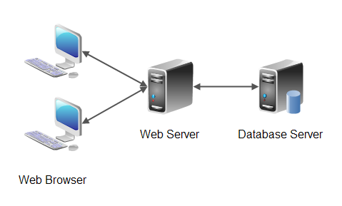

Hình 1. Mô hình web Server - Client

* Mô hình Web Client-Server là một mô hình nổi tiếng trong mạng máy tính, được áp dụng rất rộng rãi và là mô hình của mọi trang web hiện có. Ý tưởng của mô hình này là máy con (đóng vai trò là máy khách) gửi một yêu cầu (request) để máy chủ (đóng vai trò người cung ứng dịch vụ), máy chủ sẽ xử lý và trả kết quả về cho máy khách.
* Web Browser: Trình duyệt web của máy khách trình bày giao diện website, là các trang html của chương trình hiển thị cho người sử dụng.
* Web Server: Máy chủ với các mã nguồn xử lý các nghiệp vụ của chương trình như tính toán, xử lý hợp lệ và toàn vẹn về mặt dữ liệu.
* Database Server: Máy chủ giao tiếp với các hệ quản trị CSDL MySQL

### 2.2 Sơ đồ của hệ thống

#### **2.2.1 Mô tả sự phân rã**



Hình 2. Mô hình phân rã hệ thống

Ví dụ kiến trúc web Client – Server:

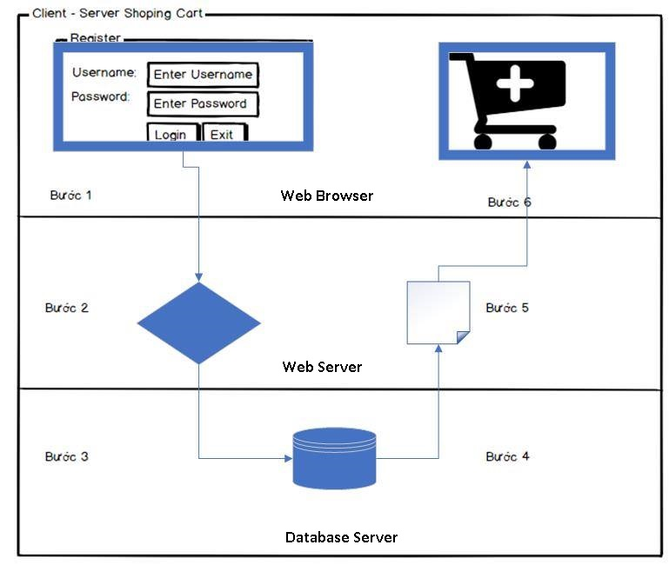

Hình 3. Ví dụ về kiến trúc web Client – Server

#### **2.2.2 Sơ đồ lớp**

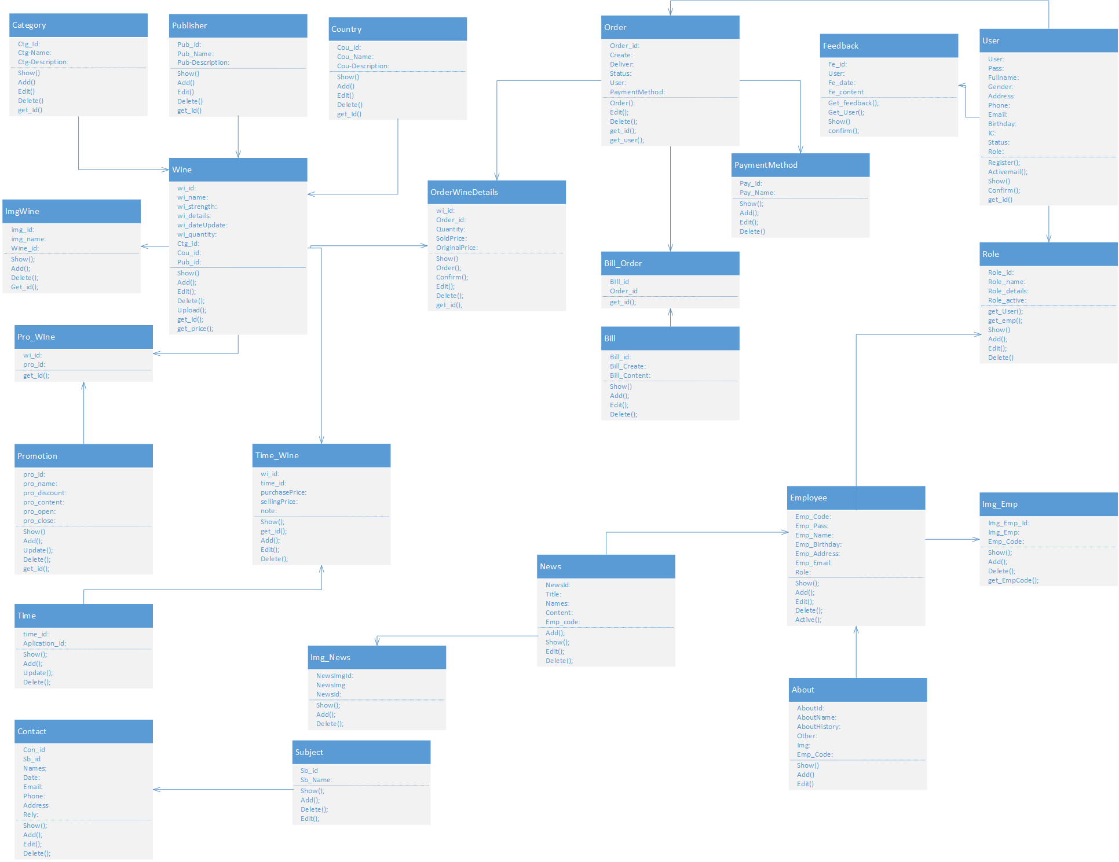*Hình 18. Class digrams*

#### **2.2.3 Mô hình ERR**

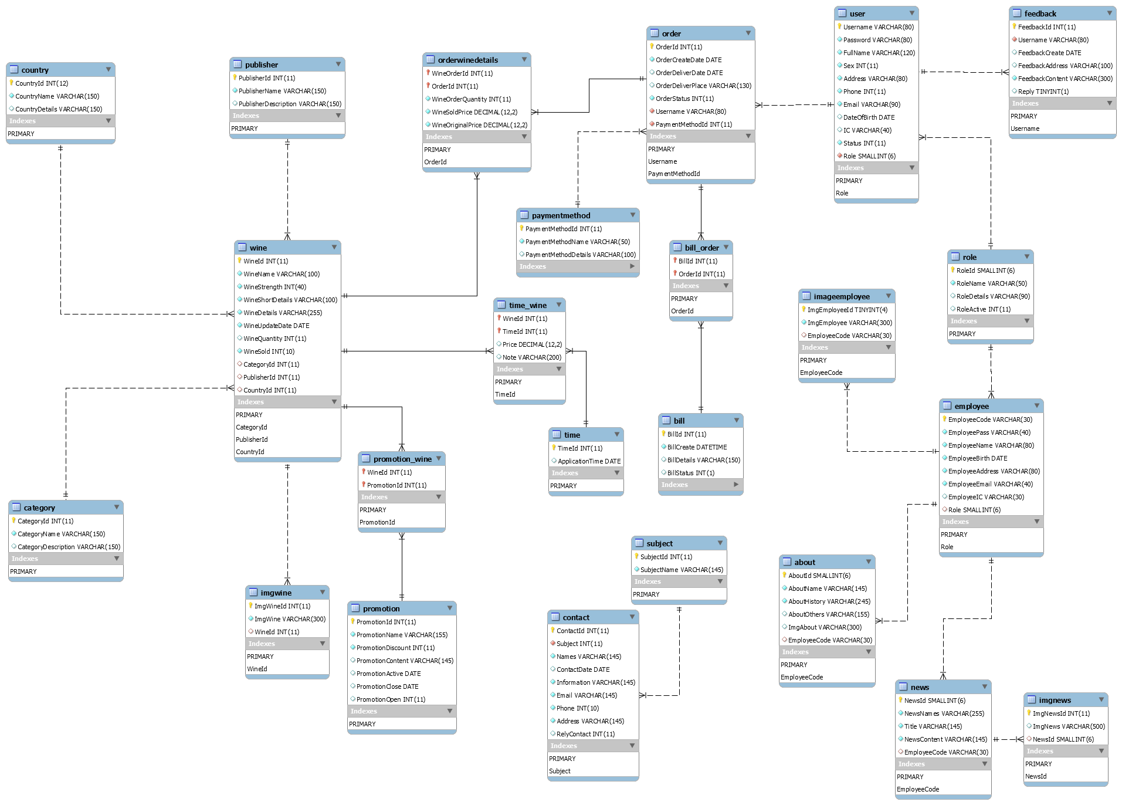

Hình 19. Cơ sở dữ liệu Windsor

## Kiểm Thử Phần Mềm

### 3.1 Giới thiệu

#### **3.1.1 Mục tiêu**

Tài liệu kế hoạch kiểm thử này đưa ra các mục đích sau:

* Nhằm xác định chương trình có đáp ứng được các yêu cầu trọng tài liệu đặc tả hay không.
* Phát hiện các lỗi của chương trình nhằm khắc phục và sửa chữa.
* Tạo tài liệu cho việc phát triển và bảo trì website sau này.

#### **3.1.2 Phạm vi**

* Windsor là một trang web bán rượu Online và thanh toán trực truyến. Trang web sẽ có 2 phần giao diện chính: phần 1 cho admin do nhà quản trị và nhân viên phụ trách, phần 2 cho khách hàng, thành viên.
* Tài liệu kế hoạch kiểm thử này được áp dụng cho việc kiểm thử những chức năng của trang web *Windsor* miêu tả trong tài liệu đặc tả.

Các yêu cầu cần kiểm thử:

* Các yêu cầu chức năng:
* Chức năng đăng nhập, đăng ký tài khoản.
* Chức năng quản lý hồ sơ nhân viên, khách hàng, rượu.
* Tìm kiếm rượu theo tên, loại rượu, nhà sản xuất, xuất xứ.
* Chức năng đặt hang online và thanh toán.
* Các yêu cầu phi chức năng:
* Giao diện thân thiện với người dùng.
* Viết đúng chính tả.
* Cách bố trí các control hợp lý, thuận tiện cho người dùng.
* Màu sắc website hài hòa, hợp với website, hấp dẫn khách hàng.

#### **3.1.3 Cách tiếp cận**

* Áp dụng phương pháp tiếp cận từ dưới lên, từ kiểm thử đơn vị, kiểm thử tích hợp, kiểm thử hệ thống và kiểm tra chấp nhận sách.

#### **3.1.4 Những người sử dụng tài liệu này**

* Tài liệu này được sử dụng cho kiểm thử viên.

### 3.2 Quản lý kiểm thử

#### **3.2.1 Các hoạt động khi tiến hành kiểm thử**

* Lập kế hoạch kiểm thử
* Tạo testcase
* Tiến hành kiểm thử
* Báo cáo kết quả

#### **3.2.2 Môi trường kiểm thử**

* Phần cứng:
* Tốc độ CPU: 2GHz.
* Dung lượng bộ nhớ RAM: 2 GB trở lên.
* Ổ cứng HD tùy thuộc vào dung lượng dữ liệu, thường sử dụng 120GB.
* Ổ ghi đĩa CD hoặc DVD để phục vụ backup dữ liệu ra đĩa.
* Card mạng để nối máy tính vào mạng nội bộ hoặc ra ngoài Internet.

### 3.3 Các trường hợp kiểm thử:

|  |  |  |  |  |
| --- | --- | --- | --- | --- |
| **Mã Testcase** | **Tên testcase** | **Tổng quan** | **Bược thực hiện** | **Kết quả mong đợi** |
| TC1 | Admin, quản lý đăng nhập không thành công. | - Mục tiêu: Thực hiện đăng nhập, xác thực tài khoản với hệ thống (mã nhân viên, mật khẩu)  - Người thực hiện: Người quản lý, nhân viên. - Tiền điều kiện: Nhân viên, quản lý phải có tài khoản đăng nhập hệ thống. | - Chọn vào chức năng "Đăng nhập"  - Nhập đày đủ thông tin bắt buộc:  + Tên đăng nhập: rỗng /không tồn tại.  + Mật khẩu: rỗng/ không khớp với tên đăng nhập. | - Xuất hiện thông báo lỗi hợp lý  - Hướng dẫn người dùng sửa lỗi |
| TC2 | Admin, quản lý đăng nhập thành công. | - Mục tiêu: Thực hiện đăng nhập, xác thực tài khoản với hệ thống (mã nhân viên, mật khẩu)  - Người thực hiện: Người quản lý, nhân viên. - Tiền điều kiện: Nhân viên, quản lý phải có tài khoản đăng nhập hệ thống. | - Chọn vào chức năng "Đăng nhập"  - Để đăng nhập thành công cần phải dảm bảo các ràng buộc:  + Tên đăng nhập không rỗng/ tồn tại  + Mật khẩu không rỗng/ khớp với tên đăng nhập. | - Khi đảm bảo các thông số và không vi phạm TC1 thì đăng nhập thành công. - Hiển thị giao diện trang Quản lý. |
| TC3 | Khách hàng đăng nhập không thành công. | - Mục tiêu: Thực hiện đăng nhập, xác thực tài khoản với hệ thống (mã nhân viên, mật khẩu)  - Người thực hiện: Khách hàng thành viên. - Tiền điều kiện: Khách hàng đã đăng ký tài khoản với hệ thống. | - Chọn vào chức năng Đăng nhập  - Nhập đầy đủ thông tin bắt buộc:  + Tên đăng nhập: rỗng /không tồn tại.  + Mật khẩu: rỗng/ không khớp với tên đăng nhập. | - Xuất hiện thông báo lỗi hợp lý  - Hướng dẫn người dùng sửa lỗi |
| TC4 | Khách hàng đăng nhập thành công. | - Mục tiêu: Thực hiện đăng nhập, xác thực tài khoản với hệ thống (mã khách hàn, mật khẩu)  - Người thực hiện: Khách hang là thành viên thành viên. - Tiền điều kiện: Khách hàng đã đăng ký tài khoản với hệ thống. | - Chọn vào chức năng "Đăng nhập"  - Để đăng nhập thành công cần phải dảm bảo các ràng buộc:  + Tên đăng nhập không rỗng/ đã tồn tại  + Mật khẩu không rỗng/ khớp với tên đăng nhập. | - Khi đảm bảo các thông số và không vi phạm TC3 thì đăng nhập thành công. - Hiển thị giao diện trang chủ. |
| TC5 | Khách hàng đăng ký tài khoản thành viên không thành công. | - Mục tiêu: Khách hàng đăng ký làm thành viên của cửa hàng.  - Người thực hiện: khách hàng.  - Tiền điều kiện:  + Khách hàng có địa chỉ email để thực hiện đăng ký tài khoản. | - Chọn chức năng Đăng ký  - Nhập thông tin:  +Họ tên khách hàng rỗng  +Email rỗng/sai định dạng  +Mật khẩu rỗng/số ký tự <6  +Nhập lại mật khẩu rỗng  +Địa chỉ rỗng  +Sinh nhật   +Giới tính   +Số điện thoại rỗng/ sai định dạng  - Chọn nút "Đăng ký" | - Xuất hiện thông báo lỗi hợp lý  - Hướng dẫn người dùng sửa lỗi. |
| TC6 | Khách hàng đăng ký tài khoản thành viên thành công. | - Mục tiêu: Khách hàng đăng ký làm thành viên của cửa hàng.  - Người thực hiện: khách hàng.  - Tiền điều kiện:  + Khách hàng có địa chỉ email để thực hiện đăng ký tài khoản. | - Chọn chức năng "Đăng ký"  - Nhập thông tin:  +Họ tên khách hàng không rỗng  +Email không rỗng và đúng định dạng  +Mật khẩu không rỗng vàsố ký tự >=6  +Nhập lại mật khẩu không rỗng  +Địa chỉ không rỗng  +Sinh nhật   +Giới tính   +Số điện thoại không rỗng và sai định dạng  - Chọn nút "Đăng ký" | - Khi đảm bảo các thông số và không vi phạm TC5 thì đăng nhập thành công. - Hiển thị giao diện trang đăng nhập thành công.  Kích hoạt tài khoản quan mail |
| TC7 | Admin hoặc nhân viên thêm rượu không thành công | - Mục tiêu: thêm rượu vào wedsite.  - Người thực hiện: Admin hoặc nhân viên.  - Tiền điều kiện:  + Admin và nhân viên đã đăng nhập thành công. | - Chọn chức năng Thêm sách  - Nhập thông tin:   +Tên rượu rỗng/ trùng  +Giá thành rỗng/ sai định dạng  +Thông tin chi tiết rỗng  +Loại rượu rỗng  +Nhà sản xuất rỗng  + Xuất xứ rỗng  - Chọn nút "Thêm" | - Xuất hiện thông báo lỗi hợp lý  - Hướng dẫn người dùng sửa lỗi. |
| TC8 | Admin hoặc nhân viên thêm rượu thành công | - Mục tiêu: thêm rượu vào wedsite.  - Người thực hiện: Admin hoặc nhân viên.  - Tiền điều kiện:  + Admin và nhân viên đã đăng nhập thành công. | - Chọn chức năng Thêm rượu  - Nhập thông tin:  +Tên rượu không rỗng  +Giá thành không rỗng/ sai định dạng.  +Thông tin chi tiết không rỗng.  +Loại rượu không rỗng  +Nhà sản xuất không rỗng  + Xuất xứ không rỗng  - Chọn nút "Thêm" | - Khi đảm bảo các thông số và không vi phạm TC7 thì thêm rượu thành công. - Hiển thị giao diện danh sách rượu sau khi thêm rượu thành công. |
| TC9 | Admin hoặc nhân viên chỉnh sửa thông tin rượu không thành công | - Mục tiêu: chỉnh sửa thông tin rượu wedsite.  - Người thực hiện: Admin hoặc nhân viên.  - Tiền điều kiện:  + Admin và nhân viên đã đăng nhập thành công. | - Chọn chức năng Sửa rượu  - Nhập thông tin:  +Tên rượu rỗng/ trùng  +Giá thành rỗng/ sai định dạng  +Thông tin chi tiết rỗng  +Loại rượu rỗng  +Nhà sản xuất rỗng  + Xuất xứ rỗng  - Chọn nút "Chỉnh sửa" | - Xuất hiện thông báo lỗi hợp lý  - Hướng dẫn người dùng sửa lỗi. |
| TC10 | Admin hoặc nhân viên chỉnh sửa thông tin rượu thành công | - Mục tiêu: chỉnh sửa thông tin rượu của wedsite.  - Người thực hiện: Admin hoặc nhân viên.  - Tiền điều kiện:  + Admin và nhân viên đã đăng nhập thành công. | - Chọn chức năng sửa  - Nhập thông tin:  + Tên rượu rỗng/ trùng  + Giá thành rỗng/ sai định dạng  + Thông tin chi tiết rỗng  + Loại rượu rỗng  + Nhà sản xuất rỗng  + Xuất xứ rỗng  - Chọn nút "Chỉnh sửa" | - Khi đảm bảo các thông số và không vi phạm TC9 thì chỉnh sửa thông tin thành công - Hiển thị giao diện Danh sách rượu |
| TC11 | Admin hoặc nhân viên xóa rượu thất bại | - Mục tiêu: Xóa rượu trong danh sách rượu  - Người thực hiện: Admin hoặc nhân viên.  - Tiền điều kiện:  + Admin và nhân viên đã đăng nhập thành công. | -Trong danh sách rượu chọn rượu cần xóa -Chọn chức năng "Xóa". -Chọn "Xác nhận xóa" để thực hiện xóa loại rượu khi rượu có trong các đơn đặt hàng. | - Xuất hiện thông báo xóa không thành công. - Hiển thị giao diện danh sách sách sau khi xóa không thành công. |
| TC12 | Admin hoặc nhân viên xóa rượu thành công | - Mục tiêu: Xóa rượu trong danh sách rượu.  - Người thực hiện: Admin hoặc nhân viên.  - Tiền điều kiện:  + Admin và nhân viên đã đăng nhập thành công. | - Trong danh sách rượu chọn rượu cần xóa -Chọn chức năng "Xóa". -Chọn "Xác nhận xóa" để thực hiện xóa rượu khi sản phẩm này không có trong đơn hàng | - Khi đảm bảo các thông số và không vi phạm TC11 thì xoá rượu thành công. - Hiển thị giao diện danh sách rượu sau khi xóa thành công. |
| TC13 | Admin hoặc nhân viên thêm nhân viên không  thành công | - Mục tiêu: thêm nhân viên mới.  - Người thực hiện: Admin  - Tiền điều kiện:  + Admin đã đăng nhập thành công. | - Chọn chức năng Thêm nhân viên  - Nhập thông tin:  +Mã nhân viên rỗng/ trùng  +Tên nhân viên rỗng/ trùng  +Sinh nhật rỗng  +Mật khẩu rỗng/ <6 ký tự  +Số điện thoại rỗng  +Vai trò rỗng   - Chọn nút "Thêm" | - Xuất hiện thông báo lỗi hợp lý  - Hướng dẫn người dùng sửa lỗi. |
| TC14 | Admin hoặc nhân viên thêm nhân viên  thành công | - Mục tiêu: thêm nhân viên mới.  - Người thực hiện: Admin  - Tiền điều kiện:  + Admin đã đăng nhập thành công. | - Chọn chức năng Thêm nhân viên  - Nhập thông tin:  +Mã nhân viên không rỗng/ trùng  +Tên nhân viên không rỗng  +Sinh nhật không rỗng  +Mật khẩu không rỗng/ >=6 ký tự  +Số điện thoại không rỗng  +Vai trò không rỗng   - Chọn nút "Thêm" | - Khi đảm bảo các thông số và không vi phạm TC13 thì thêm nhân viên thành công. - Hiển thị giao diện danh sách nhân viên. |
| TC15 | Admin hoặc nhân viên chỉnh sửa nhân viên không thành công | - Mục tiêu: Chỉnh sửa thông tin nhân viên.  - Người thực hiện: Admin  - Tiền điều kiện:  + Admin đã đăng nhập thành công. | - Chọn chức năng Thêm nhân viên  - Nhập thông tin:  +Tên nhân viên rỗng/ trùng  +Sinh nhật rỗng  +Mật khẩu rỗng/ >=6 ký tự  +Số điện thoại rỗng  +Vai trò rỗng   - Chọn nút "Cập Nhật" | - Xuất hiện thông báo lỗi hợp lý  - Hướng dẫn người dùng sửa lỗi. |
| TC16 | Admin hoặc nhân viên chỉnh sửa nhân viên   thành công | - Mục tiêu: Chỉnh sửa thông tin nhân viên.  - Người thực hiện: Admin  - Tiền điều kiện:  + Admin đã đăng nhập thành công. | - Chọn chức năng Chỉnh sửa nhân viên  - Nhập thông tin:  +Tên nhân viên không rỗng/ trùng  +Sinh nhật không rỗng  +Mật khẩu không rỗng/ >=6 ký tự  +Số điện thoại không rỗng  +Vai trò không rỗng   - Chọn nút "Cập Nhật" | - Khi đảm bảo các thông số và không vi phạm TC15 thì thêm nhân viên thành công. - Hiển thị giao diện danh sách nhân viên. |
| TC17 | Admin xóa nhân viên không  thành công | - Mục tiêu: Xóa nhân viên trong danh sách nhân viên.  - Người thực hiện: Admin  - Tiền điều kiện:  + Admin đã đăng nhập thành công. | -Trong danh sách các nhân viên, chọn nhân viên muốn xóa.  -Chọn chức năng "Xóa nhân viên". -Chọn "Xác nhận xóa" để thực hiện xóa nhân viên khi nhân viên có theo dõi các đơn đặt hàng. | - Xuất hiện thông báo xóa nhân viên không thành công. - Hiển thị giao diện danh sách nhân viên sau khi xóa không thành công. |
| TC18 | Admin xóa nhân viên thành công | - Mục tiêu: Xóa nhân viên trong danh sách nhân viên.  - Người thực hiện: Admin  - Tiền điều kiện:  + Admin đã đăng nhập thành công. | -Trong danh sách các nhân viên, chọn nhân viên muốn xóa.  -Chọn chức năng "Xóa nhân viên". -Chọn "Xác nhận xóa" để thực hiện xóa nhân viên khi nhân viên không có theo dõi các đơn đặt hàng. | - Khi đảm bảo các thông số và không vi phạm TC17 thì xóa nhân viên thành công. - Hiển thị giao diện danh sách nhân viên sau khi xóa thành công. |
| TC19 | Khách hàng đặt hàng không thành công | - Mục tiêu: Mua Hàng  - Người thực hiện: Khách hàng  - Tiền điều kiện:  + Khách hàng đã đăng nhập thành công. | -Trong danh sách sách của wedsite, chọn "Thêm vào giỏ hang” - Nhập thông tin:  + Số lượng rượu là số âm, ký tự  +Tên người nhận rỗng  +Số điện thoại người nhận rỗng  +Nơi nhận rượu rỗng  - Chọn nút "Thanh Toán" | - Xuất hiện thông báo lỗi hợp lý  - Hướng dẫn người dùng sửa lỗi. |
| TC20 | Khách hàng đặt hàng thành công | - Mục tiêu: Đặt hàng của cửa hàng  - Người thực hiện: Khách hàng  - Tiền điều kiện:  + Khách hàng đã đăng nhập thành công. | -Trong danh sách sách của wedsite, chọn "Thêm vào giỏ hàng"  - Nhập thông tin:  + Số lượng rượu là chữ số >=1  +Tên người nhận không rỗng  +Số điện thoại người nhận không rỗng  +Nơi nhận sách không rỗng  - Chọn nút "Thanh Toán" | - Khi đảm bảo các thông số và không vi phạm TC19 thì đặt sách thành công - Hiển thị giao diện thanh toán. |
| TC21 | Khách hàng thanh toán không thành công | - Mục tiêu: Chọn cách thức thanh toán bằng thẻ ATM.  - Người thực hiện: Khách hàng  - Tiền điều kiện:  + Khách hàng đã đăng nhập thành công. | -Trong giao diện thanh toán  -Nhập thông tin:  + Mã ngân hàng rỗng hoặc sai  + Mật khẩu rỗng hoặc sai -Chọn nút "Xác nhận" | - Xuất hiện thông báo lỗi hợp lý  - Hướng dẫn người dùng sửa lỗi. |
| TC22 | Khách hàng thanh toán thành công | - Mục tiêu: Chọn cách thức thanh toán bằng thẻ ATM.  - Người thực hiện: Khách hàng  - Tiền điều kiện:  + Khách hàng đã đăng nhập thành công. | -Trong giao diện thanh toán  -Nhập thông tin:  + Mã ngân hàng không rỗng hoặc sai  + Mật khẩu không rỗng hoặc sai -Chọn nút "Xác nhận" | - Khi đảm bảo các thông số và không vi phạm TC21 thì đặt hàng thành công - Hiển thị giao diện danh sách đơn hàng |
| TC23 | Tìm kiếm không thành công | - Mục tiêu: Tìm kiếm rượu  - Người thực hiện: Khách vãng lai, thành viên, nhân viên.  - Tiền điều kiện: không bắt buộc. | -Trong giao diện các loại rượu của website.  -Nhập thông tin vào ô tìm kiếm  +Nhập giá trị rỗng hoặc không có trong danh sách. -Nhấn "Enter" | - Xuất hiện thông báo không tìm thấy rượu |
| TC24 | Tìm kiếm thành công | - Mục tiêu: Tìm kiếm rượu  - Người thực hiện: Khách vãng lai, thành viên, nhân viên.  - Tiền điều kiện: không bắt buộc. | -Trong giao diện các loại rượu của website.  -Nhập thông tin vào ô tìm kiếm  +Nhập giá trị không rỗng hoặc gần đúng với tên sách. -Nhấn "Enter" | - Khi đảm bảo các thông số và không vi phạm TC23 thì tìm kiếm thành công. - Hiển thị kết quả tìm kiếm. |

## GIAO DIỆN PHẦN MỀM

### Giao diện người dùng

#### **Screenshot (52)Trang chủ:**

***Giao diện trang chủ***

#### **Danh mục rượu:**

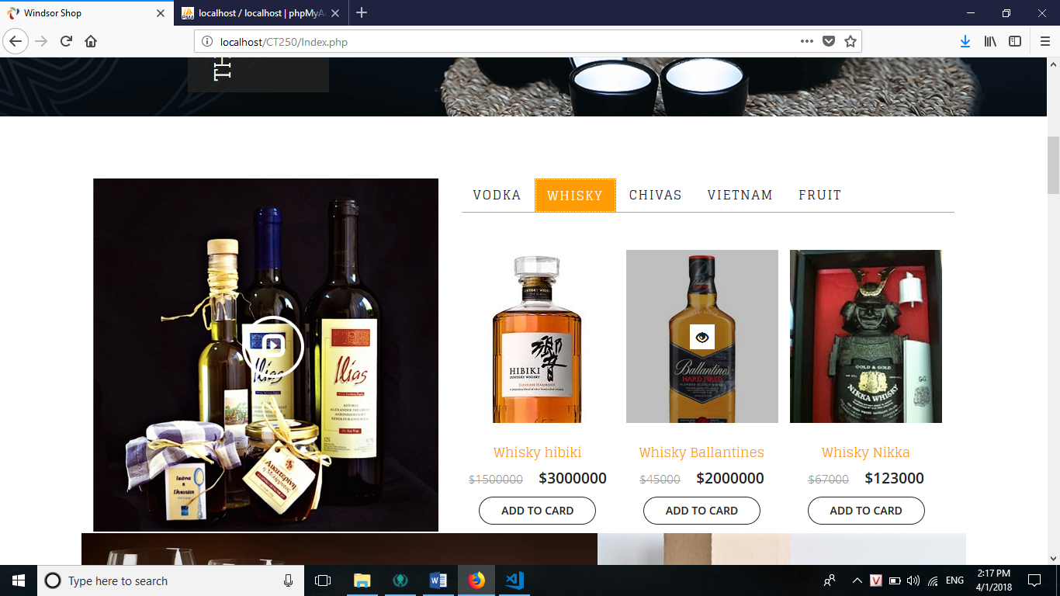

***Giao diện danh mục rượu***

#### **Tin Tức**

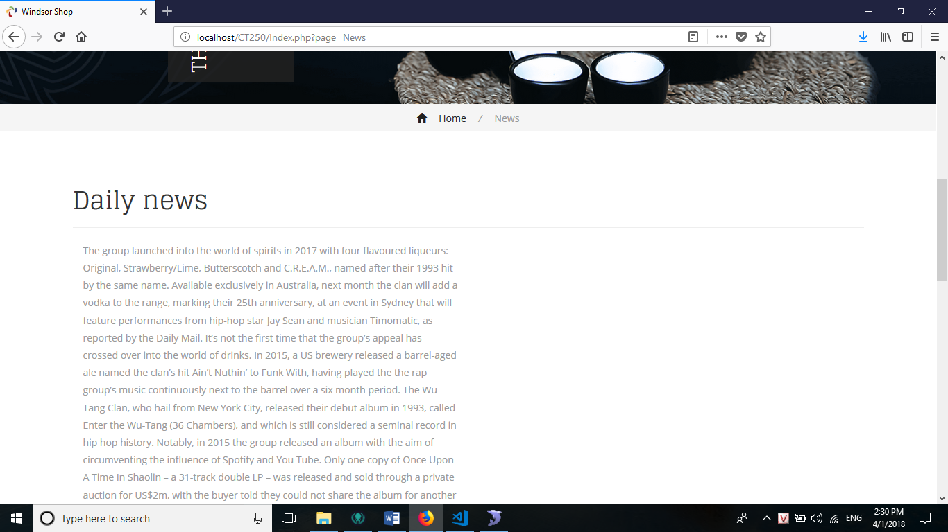***Giao diện trang tin tức***

#### Screenshot (57)**Về Chúng Tôi**

***Giao diện trang Về Chúng tôi***

#### **Liên Hệ**

***Giao diện trang liên hệ***

#### Screenshot (49)**Đăng Nhập**

***Giao diện Đăng Nhập***

#### Screenshot (51)**Đăng Ký**

***Giao diện trang đăng ký***

#### **Cập Nhật thông tin khách hàng**

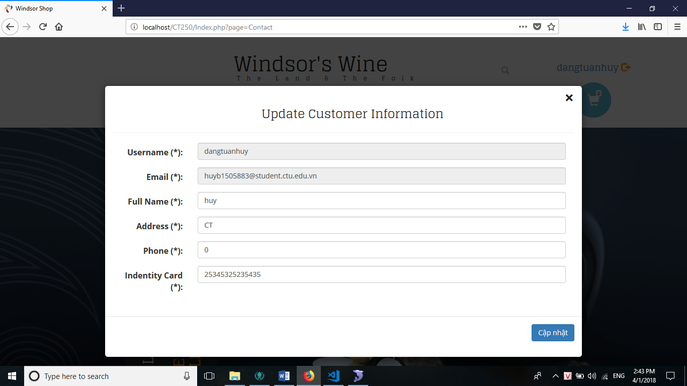

***Giao diện cập nhật khách hàng***

#### Screenshot (60)**Sản phẩm theo loại**

***Giao diện rượu trái cây***

#### Screenshot (61)**Sản Phẩm chi tiết**

***Giao diện sản phẩm chi tiết Rượu táo***

#### **Giỏ hàng**

1. **Mua Hàng**

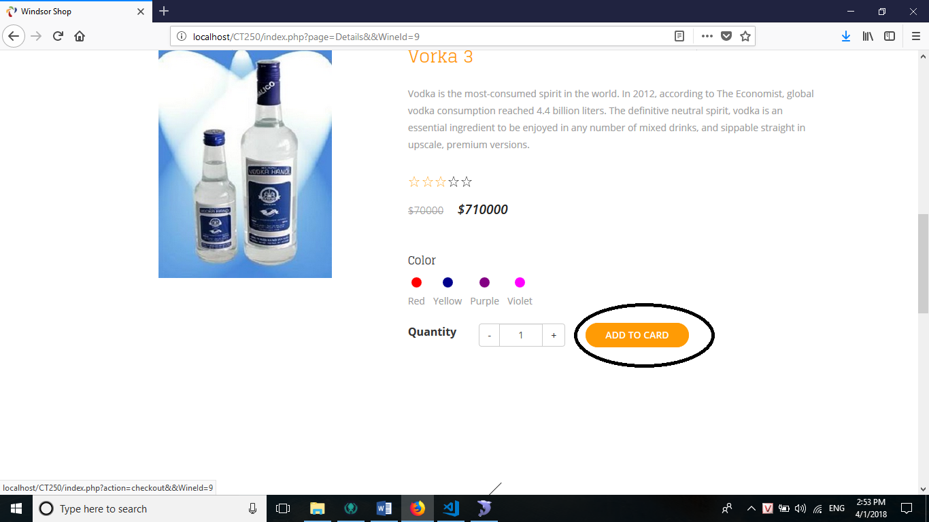***Giao diện mua hàng***

1. **Giỏ Hàng**

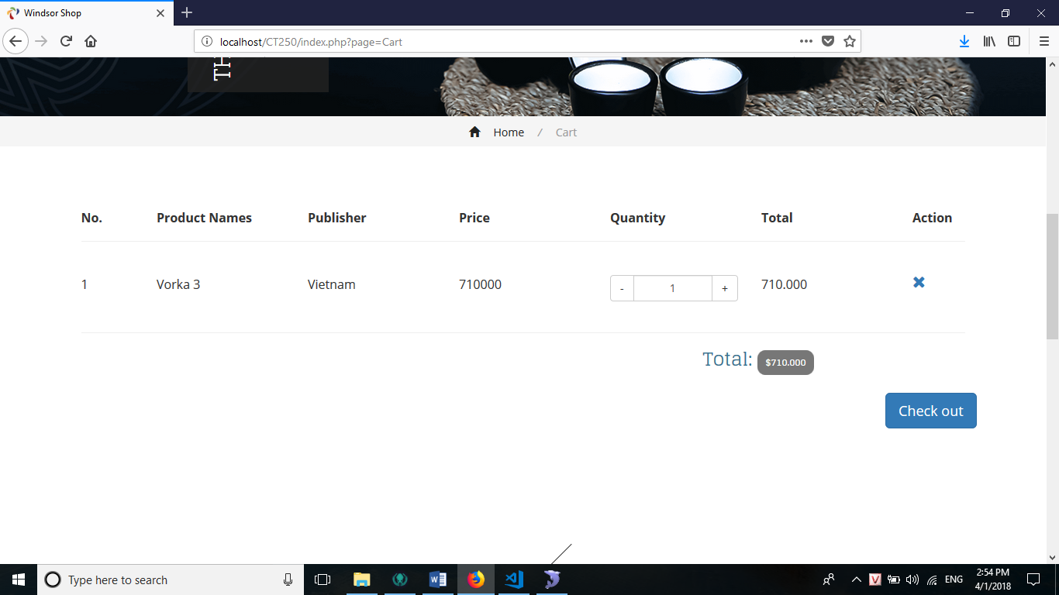***Giao diện giỏ hàng***

#### Screenshot (64)**Thanh toán**

***Giao diện thanh toán***

### Giao diện quản trị

#### **Đăng Nhập Quản Trị**

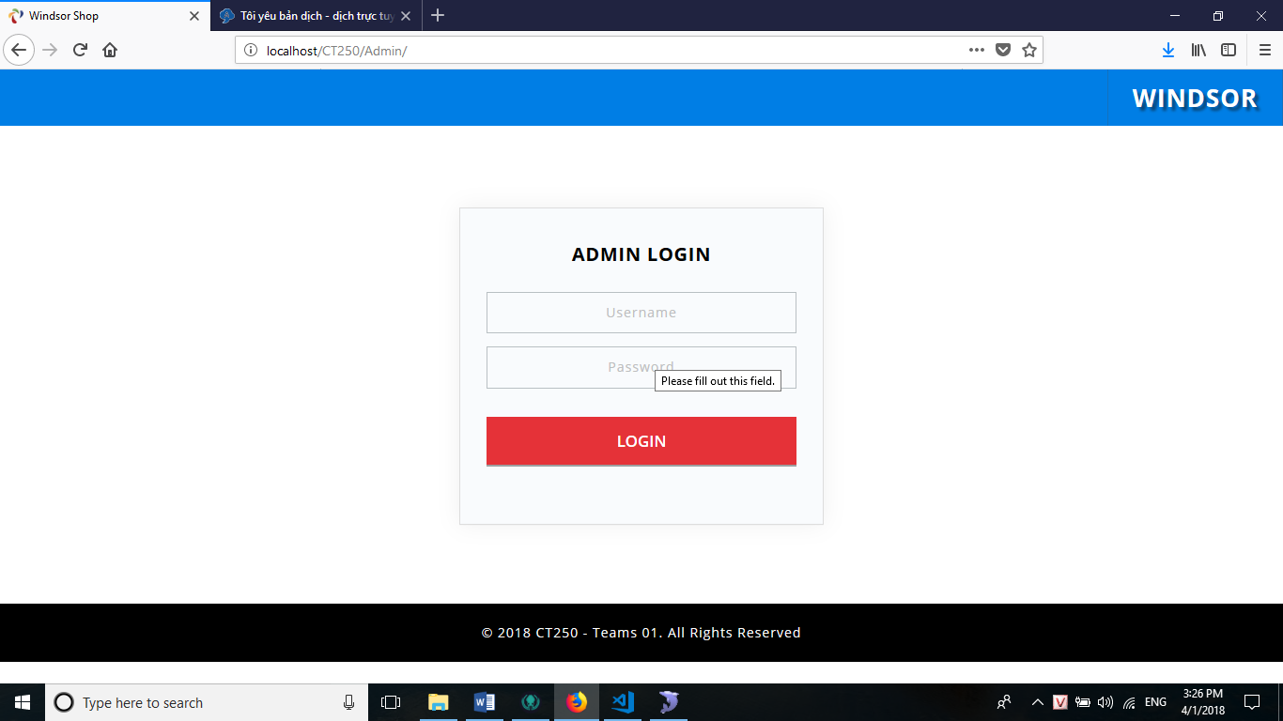

***Giao diện Đăng Nhập Quản Trị***

#### **Giao diện chung quản trị**

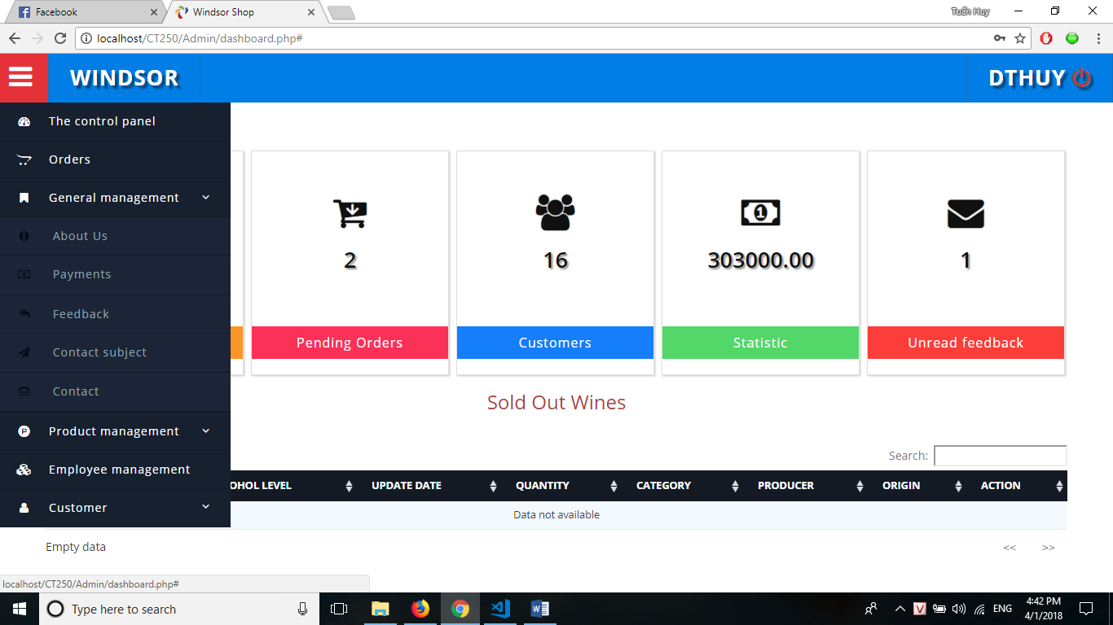

***Giao diện chung trang quản trị***

#### **Quản lý rượu**

* + - * **Quản lý chung**

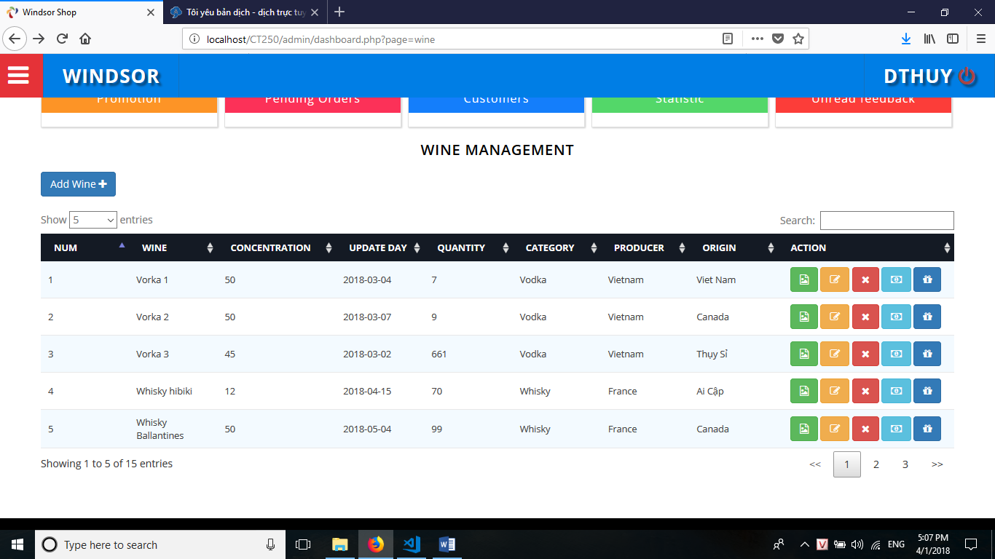

***Giao diện quản lý rượu***

* + - * **Thêm Rượu**

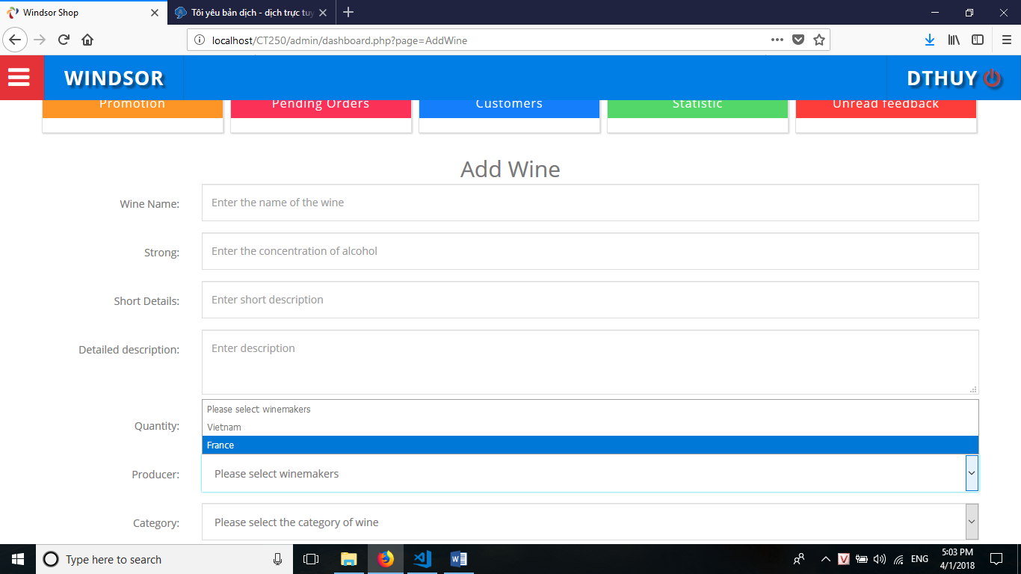***Giao diện thêm rượu***

* + - * **Upload Hình**

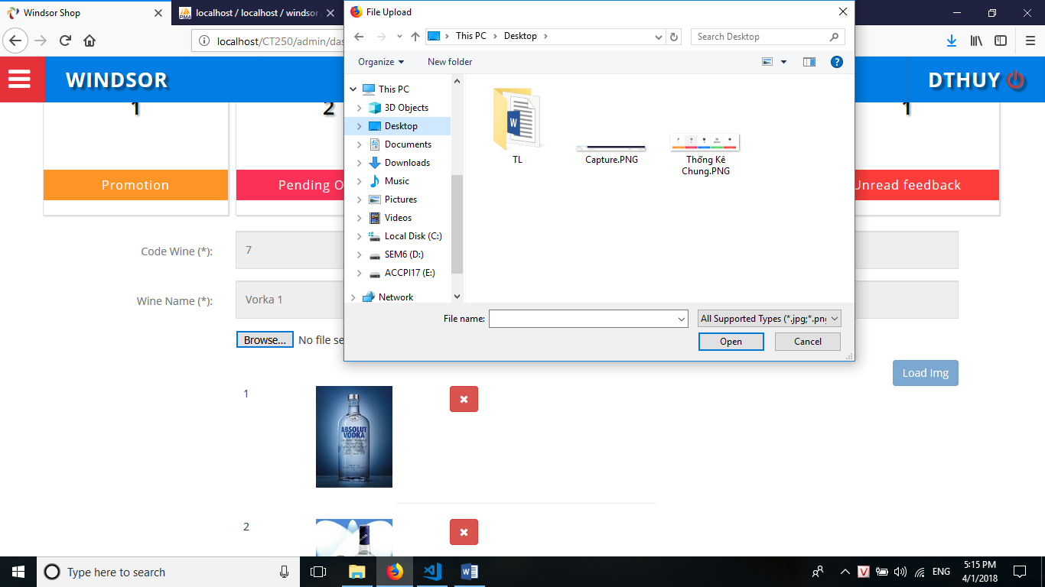***Giao diện Upload Img***

* + - * 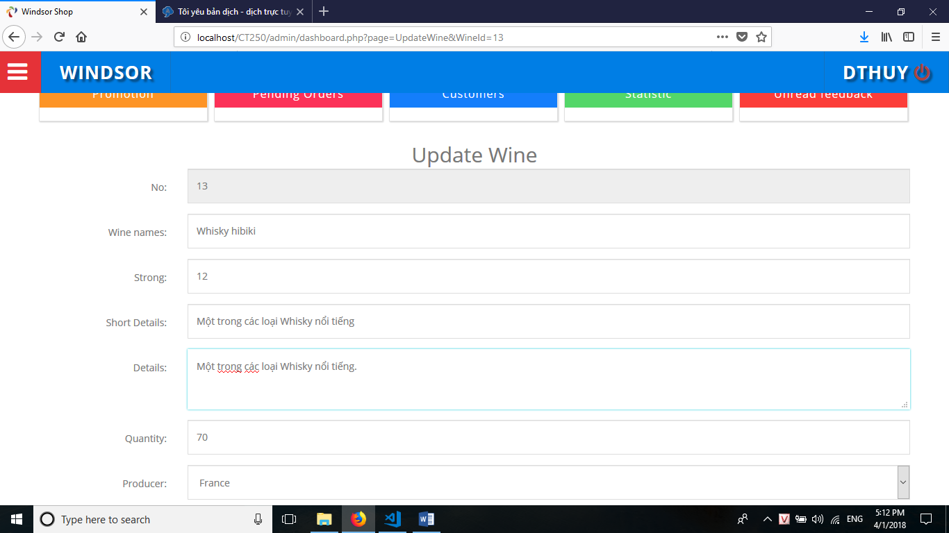**Sừa thông tin Rượu**
      * ***Giao diện cập nhật thông tin rượu***
      * **Xóa Rượu**

*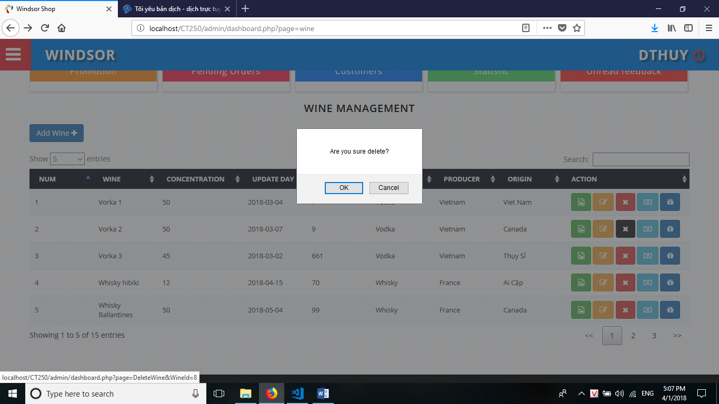****Giao diện xóa rượu***

#### **Trạng thái đơn hàng**

* + - * **Giao diện trạng tháo đơn hàng**

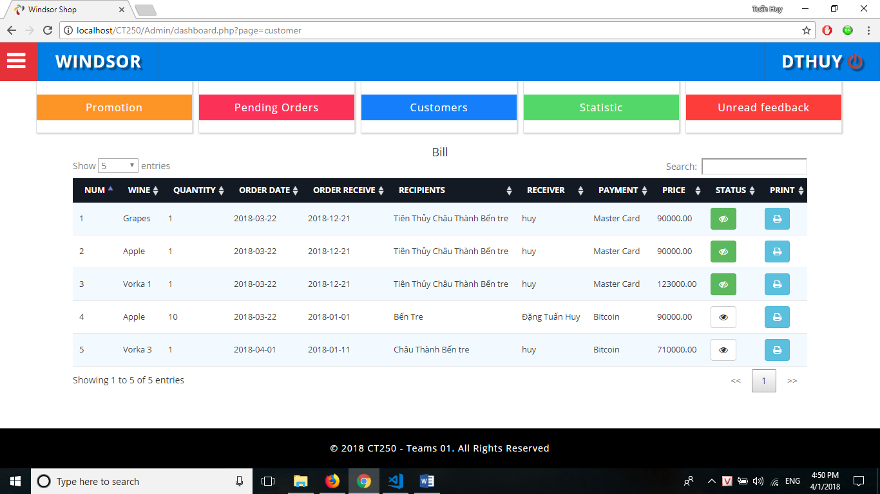

***Giao diện trạng thái đơn hàng***

* + - * **In hóa đơn**

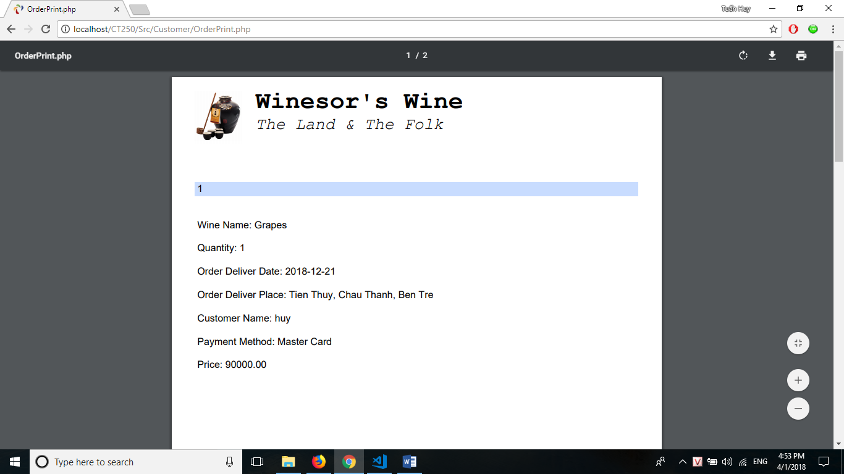

***Hóa đơn khi in***

#### **Thống Kê Chung**

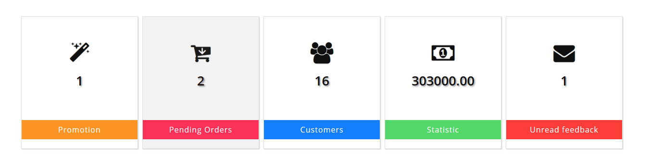

***Giao diện thống kê chung***

#### **Thống kê theo mặt hàng**

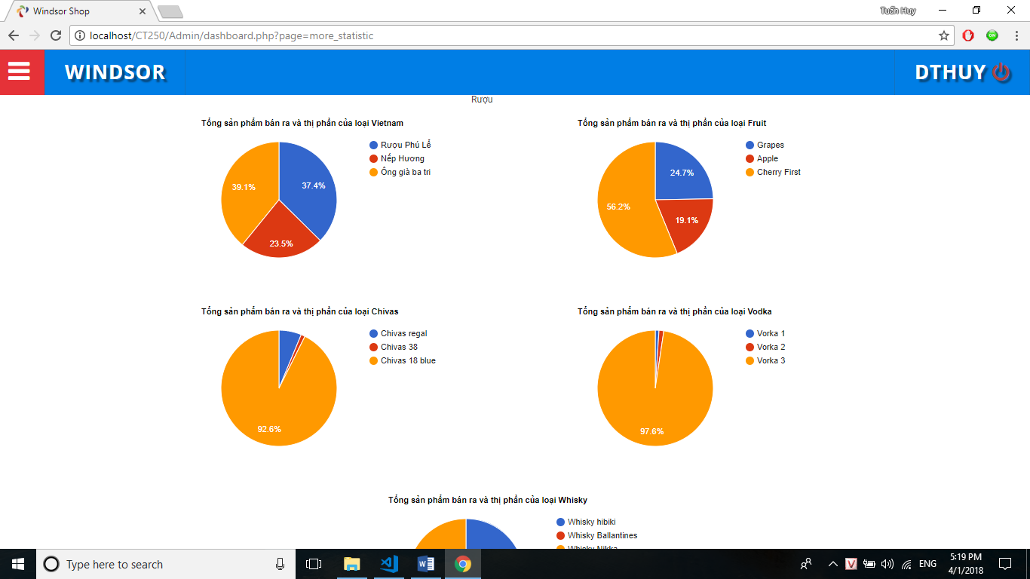

***Giao diện thống kê theo mặt hàng***

# **PHẦN 4: KẾT LUẬN VÀ HƯỚNG PHÁT TRIỂN**

## KẾT QUẢ ĐẠT ĐƯỢC

* Thành công trong việc thành lập nhóm và họp nhóm
* Tăng khả năng phân tích và thiết kế hệ thống giữa các thành viên
* Ứng dụng được các sơ đồ đã học vào phần mềm: Class Diagram, Usecase Diagram, DFD, ER…
* Ứng dụng quản lý rượu Windsor giúp người quản trị theo dõi được thông tin của những khách hàng tiềm năng, những sản phẩm được yêu thích, Từ đó, Quản lý dễ dàng các loại rượu và nhân viên của công ty Windsor này. Giao diện được thiết kế theo hướng tương thích đa thiết bị giúp người dùng dễ dàng làm quen và sử dụng. Ứng dụng được xây dựng dựa trên ngôn ngữ lập trình PHPMySQL dễ dàng cho việc phát triển tiếp theo nhiều hướng khác nhau do sử dụng mà nguồn mở.
* Hoàn thành quyển báo cáo và hướng dẫn sử dụng
* Xây dựng thành công một ứng dụng thương mại điện tử trên nền tảng PHPMySQL

## KIẾN THỨC ĐẠT ĐƯỢC

* Nắm vững kiến thức về quy trình công nghệ phần mềm.
* Hiểu rõ cách tương tác và sử dụng ngôn ngữ lập trình PHP.
* Có khả năng sử dụng tốt các ngôn ngữ lập trình hỗ trợ (thư viện Bootraps, Javascript).
* Cải thiện kĩ năng kiểm thử

## HẠN CHẾ

* Phần mềm chưa đáp ứng đầy đủ nhu cầu của khách hàng.
* Giao diện phần mềm chưa thật sự đặc sắc, còn khá đơn giản.

## HƯỚNG PHÁT TRIỂN

* Dựa trên phiên bản hiện tại tiếp tục nâng cấp và cập nhật thêm các chức năng mới phù hợp với nhu cầu người sử dụng.
* Phát triển phần mềm chạy trên iOS và Android.

# **PHỤ LỤC**

## Cài Đặt Phần Mềm

#### **Clone ứng dụng về máy**

[***https://github.com/ngthuc/CT250***](https://github.com/ngthuc/CT250)

#### **Cài đặt Ampps hoặc xampps**

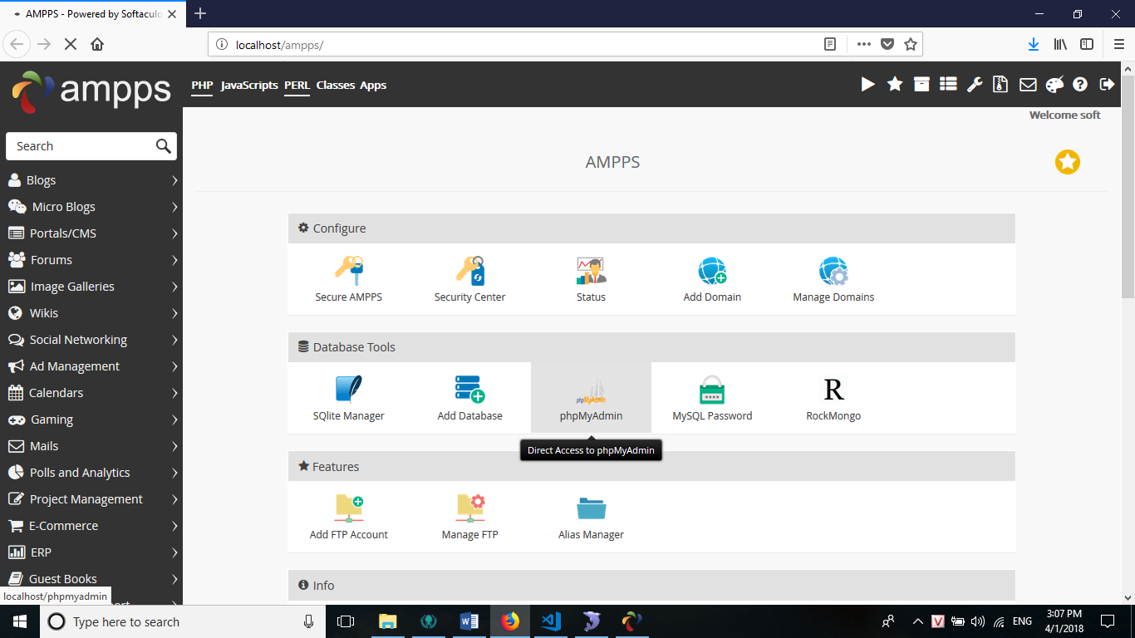[***https://www.ampps.com/***](https://www.ampps.com/)

***Giao diện Ampps***

#### **Quá trình cài đặt**

**Import CSDL**

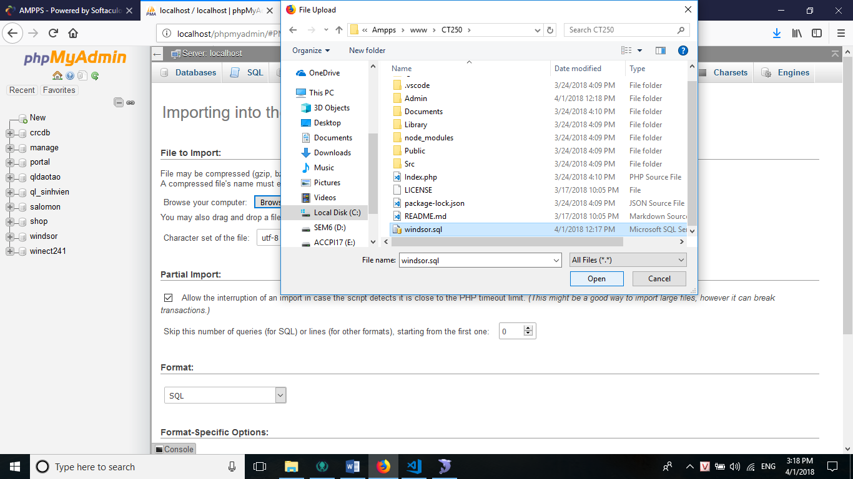**Chạy ứng dụng**

## Tài Liệu Tham Khảo

* Giáo trình Nhập môn Công Nghệ Phần Mềm (PGS. TS Huỳnh Xuân Hiệp và ThS. Phan Phương Lan biên soạn).
* Bài giảng Nguyên lý xây dựng phần mềm (ThS. Trương Minh Thái)
* Bài giảng Phân tích yêu cầu phần mềm (ThS. Trần Văn Hoàng)
* Kiến trúc và Thiết kế phần mềm (PGS TS. Huỳnh Xuân Hiệp, ThS. Võ Huỳnh Trâm, ThS. Huỳnh Quang Nghi, ThS. Phan Phương Lan biên soạn)
* Quản lý dự án phần mềm (PGS. TS. Huỳnh Xuân Hiệp, ThS. Võ Huỳnh Trâm, ThS. Phan Phương Lan biên soạn)
* Đảm bảo chất lượng phần mềm (PGS TS. Trần Cao Đệ, TS Nguyễn Công Danh biên soạn)
* Kiểm thử phần mềm (PGS TS Trần Cao Đệ và TS Đỗ Thanh Nghị biên soạn)
* Bảo trì phần mềm (PGS. TS. Huỳnh Xuân Hiệp và ThS. Phan Phương Lan biên soạn)
* Giáo trình ngôn ngữ mô hình hóa (TS. Nguyễn Thị Xuân Lộc và TS. Phan Thị Ngọc Diễm biên soạn).